**Содержание**

Введение

1. Описание структуры предприятия (организации) и взаимосвязи подразделений. Основная деятельность предприятия. Краткая характеристика выпускаемой продукции (услуг, видов деятельности).

2. Возможности использования компьютерных и сетевых систем и комплексов в различных подразделения, отделах, цехах предприятия (организации).

3. Ознакомление с должностными инструкциями сетевого и системного администратора

**Раздел 1 ПМ 02. Организация сетевого администрирования.**

1.1 Установка на серверы и рабочие станции операционных систем и необходимого для работы программного обеспечения.

1.2 Поддержка в работоспособности состоянии программного обеспечения серверов и рабочих станций.

1.3 Регистрация пользователей локальной сети и почтового сервера, назначение идентификаторов и паролей.

1.4 Обеспечение своевременного копирования, архивирования и резервирования данных.

1.5 Проведение мониторинга сети, разработка предложения по развитию инфраструктуры сети.

1.6 Обеспечение сетевой безопасности (защита от несанкционированного доступа к информации, просмотра или изменения системных файлов и данных, безопасность межсетевого взаимодействия).

1.7 Осуществление антивирусной защиты локальной вычислительной сети, серверов и рабочих станций.

**Раздел 2 ПМ 03. Эксплуатация объектов сетевой инфраструктуры**

2.1 Осуществление конфигурирования программного обеспечения на серверах и рабочих станциях

2.2 Установка прав доступа и контроль использования сетевых ресурсов.

2.3 Принятие мер по восстановлению работоспособности локальной сети при сбоях или выходах из строя сетевого оборудования.

2.4 Выявление ошибок пользователей и программного обеспечения и понятия мер по их исправлению.

2.5 Документирование всех произведенных действий.

**Раздел 3 Преддипломная практика**

3.1 Права и обязанности руководителя работ (сетевых и системных администраторов)

3.2 Планирование работ по организации и эксплуатации объектов сетевой инфраструктуры.

3.3 Организация и оплата труда сетевых и системных администраторов.

3.4 Специальная часть (по тематике дипломного проекта).

**Введение**

**1 Описание структуры предприятия (организации) и**

**взаимосвязи подразделений. Основная деятельность предприятия. Краткая характеристика выпускаемой продукции (услуг, видов**

**деятельности)**

Базой производственной практики является государственное учреждение Департамента развития информационного общества Ивановской области, расположенное по адресу: город Иваново, площадь Революции, дом 2/1.

Департамент развития информационного общества Ивановской области является центральным исполнительным органом государственной власти Ивановской области, проводящим государственную политику и осуществляющим межотраслевое управление и координацию по вопросам, отнесенным к его ведению, осуществляющим нормативное правовое, а также функциональное регулирование в сфере информатизации, связи и развития информационного общества на территории Ивановской области.

Структура Департамента развития информационного общества Ивановской области утверждена в соответствии с указом Губернатора Ивановской области от 24.11.2014 № 228-уг (рисунок 1).

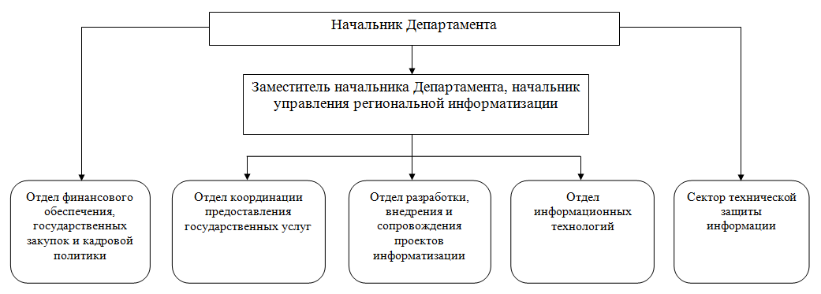

Рисунок 1 – Структура департамента развития информационного общества Ивановской области

Деятельность Департамента направлена на решение следующих задач:

- проведение государственной политики в сфере информатизации, связи и развития информационного общества на территории Ивановской области;

- развитие информационной и телекоммуникационной инфраструктуры Ивановской области и организация единого информационного пространства Ивановской области, в том числе за счет внедрения и широкого использования современных информационно-коммуникационных и инновационных технологий;

- реализация мероприятий по созданию электронного правительства, обеспечению перехода на оказание государственных и муниципальных услуг (функций) в электронном виде, развитию информационного общества на территории Ивановской области.

Департамент организует:

- мероприятия по созданию и развитию сети многофункциональных центров на территории Ивановской области;

- мероприятия по проведению административной реформы в Ивановской области.

Департамент осуществляет:

- полномочия оператора региональной информационной системы межведомственного электронного взаимодействия Ивановской области;

- реализацию проекта интегрированной автоматизированной системы «Социальная карта жителя Ивановской области» и организация деятельности по выпуску и обслуживанию социальных карт жителей Ивановской области;

- функции оператора систем видеофиксации нарушений Правил дорожного движения Российской Федерации;

- функции по реализации проекта автоматизированной информационной системы «Электронная школа»;

- функции регионального оператора инфраструктуры пространственных данных Российской Федерации на территории Ивановской области;

- ведение региональной государственной информационной системы «Региональный реестр государственных и муниципальных услуг (функций) Ивановской области» (далее — региональный реестр) и размещение сведений из этого реестра в федеральной государственной информационной системе «Сводный реестр государственных и муниципальных услуг (функций)» (далее — сводный реестр);

- ведение региональной государственной информационной системы «Региональный портал государственных и муниципальных услуг (функций) Ивановской области».

**2 Возможности использования компьютерных и сетевых систем и комплексов в различных подразделениях, отделах, цехах**

**предприятия (организации)**

Компьютерные сети позволяют автоматизировать управление отдельными организациями, предприятиями, регионами. Возможность концентрации в компьютерных сетях больших объемов информации, общедоступность этих данных, а также программных и аппаратных средств обработки и высокая надежность функционирования — все это позволяет улучшить информационное обслуживание пользователей и резко повысить эффективность применения средств вычислительной техники.

В данном предприятии из-за больший расстояний между разными отделами и карьерами, требуется соединить все эти точки в единую сеть для обмена информации, работоспособности ip телефонии внутри организации и ip наблюдения.

Эту проблему может решить налаживание компьютерных и сетевых систем на предприятии. Управляющий отдел будет собирать всю информацию с других отделов, обрабатывать и передавать. К данным требованиям подходит топология звезда.

**3 Ознакомление с должностными инструкциями сетевого и**

**системного администратора**

**3.1 Общие положения**

3.1.1 Системный администратор является специалистом и подчиняется напрямую руководителю организации.

3.1.2 Прием на работу и увольнение системного администратора происходит в порядке, определенном правилами внутреннего распорядка организации, и только после выпуска отдельного приказа директора предприятия;

3.1.3 Системный администратор должен соответствовать следующим квалификационным требованиям: высшее образование (техническое по профилю), опыт работы от одного года.

3.1.4 Во время отсутствия системного администратора на рабочем месте, его обязанности перекладываются на лицо, имеющее необходимый уровень образования, навыков и опыта работы и назначаемое специальным распоряжением руководителя.

3.1.5 Системный администратор должен быть знаком с:

- законодательством РФ в области гражданского и трудового права;

- внутренним распорядком организации, нормативными актами, правилами охраны труда и безопасности, соблюдением санитарных условий;

- приказами, постановлениями, распоряжениями руководства предприятия, касающимися как его лично, так и работы компании в целом.

3.1.6 Системный администратор обязан владеть:

- информацией о внутреннем устройстве, особенностях конструкции, технических характеристиках и назначении компьютерного оборудования, коммуникационных систем;

- правилами эксплуатации, режима работы компьютерной техники и оргтехники;

- знаниями о принципах работы компьютерных коммуникаций и устройств связи;

- правилами создания и обслуживания компьютерных сетей;

- программным обеспечением;

- методами защиты цифровой информации и способами их практического внедрения;

- методами, способами диагностики, обслуживания и ремонта компьютерного оборудования, систем, техники;

- основами программирования;

- порядком оформления технических документов и составления отчетности.

**3.2 Должностные обязанности системного администратора**

3.2.1 В перечень должностных функций системного администратора входит решение следующих задач и вопросов:

- обеспечение бесперебойной работы компьютерной и оргтехники на предприятии;

- предоставление прямой связи между офисными компьютерами, наладка локальной сети;

- обеспечение бесперебойного доступа в сеть Интернет (в рамках своих возможностей);

- установка компьютерных программ, работа с рабочими станциями и серверами;

- устранение обнаруженных неполадок в работе компьютеров и оборудования;

- регистрация новых пользователей, составление паролей и идентификаторов;

- контроль за правилами пользования компьютерами и интернетом; обеспечение внутрикорпоративной цензуры;

- установка и настройка ограничений (только на основании распоряжений руководства);

- обучение сотрудников пользованию программами, ведению баз данных, работе в сети,

- разработка инструкций по работе с программным обеспечением, консультирование коллег и начальства по возникающим вопросам;

- взаимодействие с техническими службами в случае установки нового оборудования, регулярного обслуживания, а также в случае возникновения поломок и нарушений связи;

- своевременная замена устаревшего и пришедшего в негодность оборудования;

- приобретение на выделенные под отчет средства нужных деталей, запчастей, приборов и оборудования;

- участие в собраниях, обсуждениях, совещаниях, касающихся его деятельности;

- информирование руководства обо всех нештатных, опасных, нестандартных ситуациях.

**3.3 Права системного администратора**

Системный администратор наделяется следующими правами и полномочиями:

3.3.1 Требовать предоставления условий работы, соответствующих законодательству РФ, а также делать предложения по улучшению и оптимизации труда как себя в частности, так и предприятия в целом.

3.3.2 Участвовать в разработке инструкций, внесении корректив во внутренние технические документы.

3.3.3 Запрашивать необходимую информацию и техническую документацию;

3.3.4 Предлагать различные способы устранения выявленных поломок, неисправностей, нарушений работы систем и оборудования, входящих в его компетенцию.

3.3.5 Получать данные обо всех приказах, распоряжениях, нормативных актах, касающихся его деятельности.

3.3.6 Повышать свой профессиональный уровень, консультироваться, обмениваться опытом с представителями других организаций, имеющих аналогичную или более высокую квалификацию.

3.3.7 Требовать своевременной замены устаревших или пришедших в негодность инструментов, приборов, техники, оборудования и систем.

3.3.8 Принимать в рамках своей компетенции самостоятельные решения, а также подписывать документы.

3.3.9 Вступать в коммуникацию с работниками других структурных подразделений предприятия для решения своих профессиональных текущих проблем.

3.3.10 Требовать обеспечения сохранности имущества организации, товарно-материальных ценностей и документов, вверенных в его пользование.

3.3.11 Системный администратор может отказаться от выполнения своих трудовых функций и покинуть рабочее место при возникновении угрозы здоровью или жизни.

**3.4 Ответственность**

3.4.1 Системный администратор может быть подвергнут дисциплинарному наказанию за наступление следующих обстоятельств и ситуаций:

- пренебрежение к выполнению должностных обязанностей, уклонение от их исполнения;

- нарушение норм безопасности, правил трудового распорядка, дисциплины, субординации, режима труда и отдыха;

- заведомо ложное или недостоверное предоставление необходимых сведений руководству предприятия;

- разглашение конфиденциальной информации, коммерческой тайны;

- некорректная работа с вверенным оборудованием и техникой;

- нанесение материального урона организации, клиентам и сотрудникам;

- неисполнение распоряжений, постановлений, приказов руководства предприятия;

-превышение своих полномочий.

**Раздел 1 ПМ 02. Организация сетевого администрирования**

1.1 Установка на серверы и рабочие станции операционных систем и необходимого для работы программного обеспечения

Операционная система (ОС) общего назначения «Astra Linux Common Edition» – это универсальный дистрибутив Linux, предназначенный для обеспечения функциональности современных компьютеров при решении широкого круг пользовательских задач. DVD-диск с загрузочным модулем ОС содержит все необходимые файлы для выполнения процесса ее полной или частичной установки на жесткий диск целевого компьютера, имеющего устройство чтения DVD-дисков. ОС можно также установить с USB-накопителя или по сети.

Действия, которые необходимо выполнить для установки ОС:

1) Загрузить программу установки ОС с носителя.

2) Выбрать настройки программы установки и оборудования.

3) Активировать (если есть) подключение к сети Ethernet.

4) Создать учетную запись и пароль администратора.

5) Настроить время.

6) Создать и смонтировать дисковые разделы, на которые будет установлена ОС.

7) Выбрать и установить необходимое программное обеспечение (ПО).

8) Выбрать и установить дополнительные настройки ОС.

9) Установить и настроить системный загрузчик GRUB.

10) Загрузить установленную ОС в первый раз.

Для записи образа на USB-накопитель в Linux можно использовать консольную утилиту dd выполнив в терминале команду:

sudo dd if=orel-current.iso of=/dev/sdb1,

где /dev/sdb1 - это путь до USB накопителя. А orel-current.iso имя скаченного образа.

Для записи на USB-накопитель в ОС Windows необходимо использовать программу Rufus (рисунок 2).

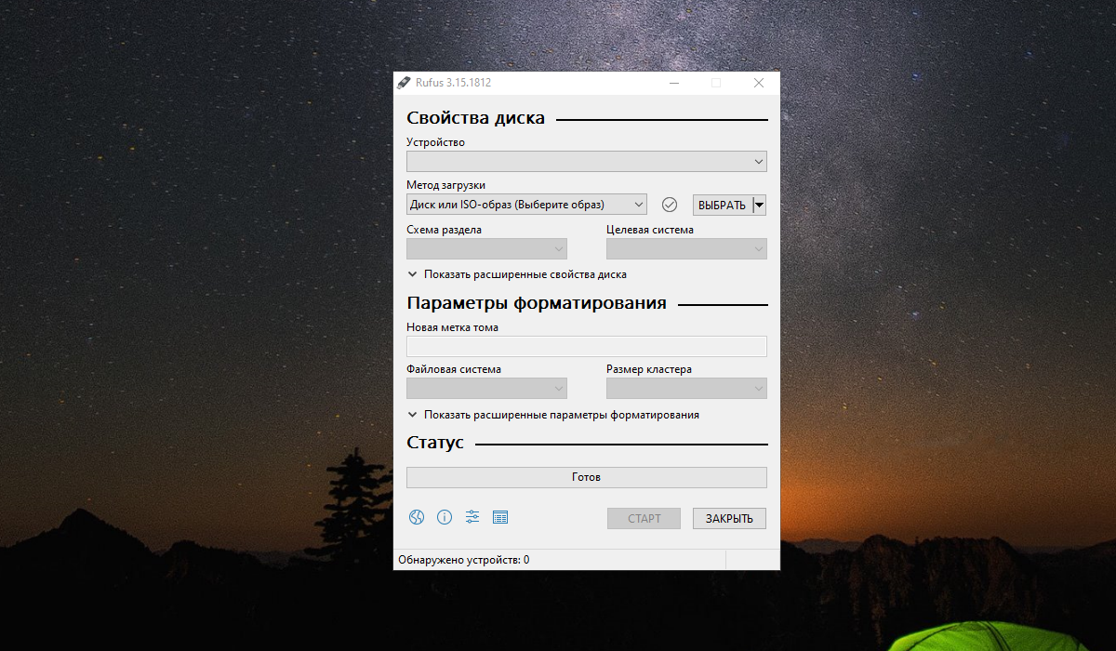

Рисунок 2 - Интерфейс программы rufus

Когда образ будет записан на носитель необходимо настроить BIOS. После перезапуска компьютера и во время загрузки нажали клавишу F2, F8, Del или Shift+F2 в зависимости от модели ПК. Далее необходимо перейти на вкладку Boot и в пункте 1st Boot Device выбрать в качестве первого места носитель, на который записан образ Astra Linux. Далее перешли на вкладку Exit и выберите Exit & Save Changes.

Перед началом установки программа выполнит первичное определение оборудования компьютера, необходимого для загрузки своих дополнительных файлов. После этого происходит установка параметров локализации.

Вся дальнейшая работа программы установки будет сопровождаться информацией на русском языке. Кроме этого, в установленной ОС по умолчанию будет настроена локаль для обеспечения возможности работы с русским языком и будет выбрана «Русская» раскладка клавиатуры.

После выбора программа установки ОС в графическом режиме и загрузки первых файлов на экране монитора появится окно «Лицензия» с логотипом ОС (рисунок 3).

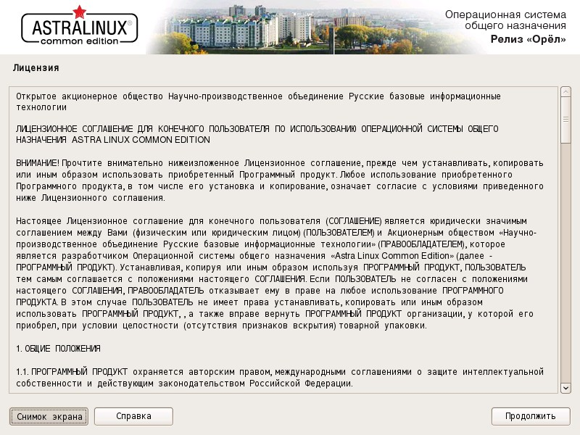

Рисунок 3 – Окно принятия лицензионного соглашения

В окне содержится текст лицензии, в соответствии с которой поставляется устанавливаемая ОС. В конце текста пользователю задается вопрос: «Принимаете ли Вы условия настоящей лицензии?». По умолчанию отмечен флаг «Да». Для продолжения установки нажали кнопку Продолжить. Следующим открывается окно настройки клавиатуры (рисунок 4).

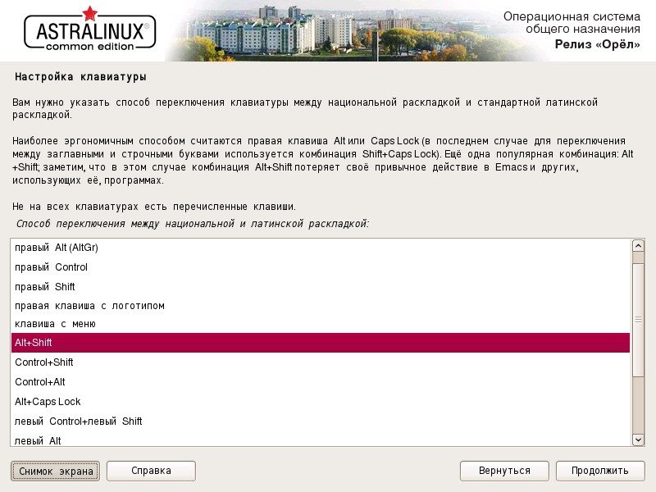

Рисунок 4 – Окно выбора смены раскладки клавиатуры

После выбора способа переключения раскладки и нажатия кнопки Продолжить откроется окно «Поиск и монтирование CD-ROM», в котором автоматически выполняется просмотр DVD-диска с дистрибутивом ОС, загрузка дополнительных компонентов, определение сетевой карты.

В течение некоторого времени происходит загрузка файлов. Данные операции происходят без участия пользователя.

После того как будет завершена автоматическая загрузка компонентов программы установки, появится окно «Настройка сети», в котором пользователю будет необходимо ввести имя компьютера (рисунок 5).

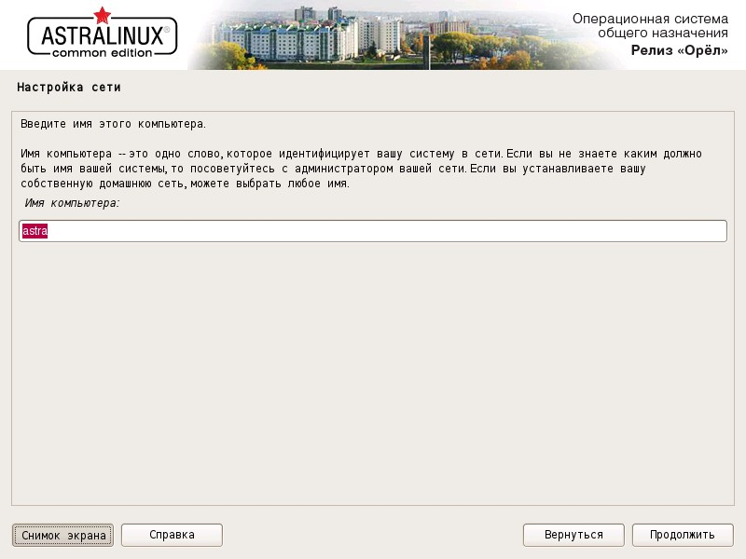

Рисунок 5 – Окно настройки имени отображаемого в сети

После настройки сети откроется окно «Настройка учетных записей пользователей и паролей» (рисунок 16), в котором необходимо ввести имя учетной записи для нового администратора и нажать Продолжить.

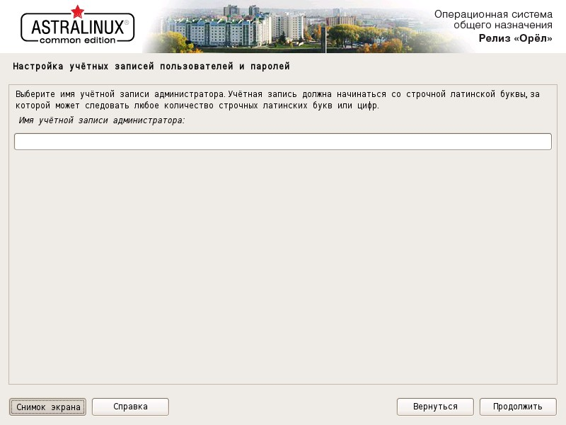

Рисунок 6 – Окно настройки учетных записей

Откроется окно в котором необходимо дважды ввести пароль для нового администратора и нажать Продолжить (рисунок 7).

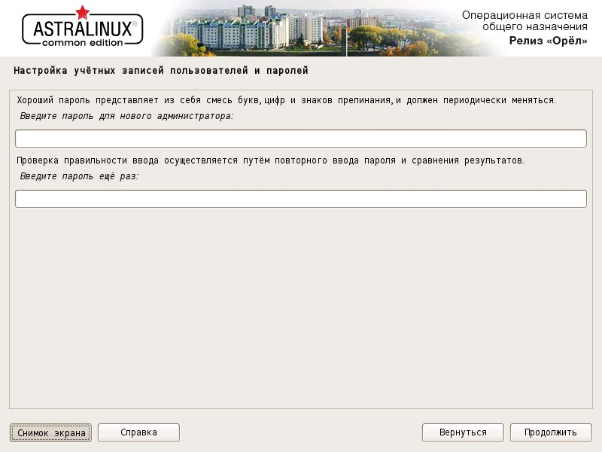

Рисунок 7 – Окно настройки пароля администратора

После настройки учетных записей пользователей и паролей откроется окно «Настройка времени» (рисунок 8).

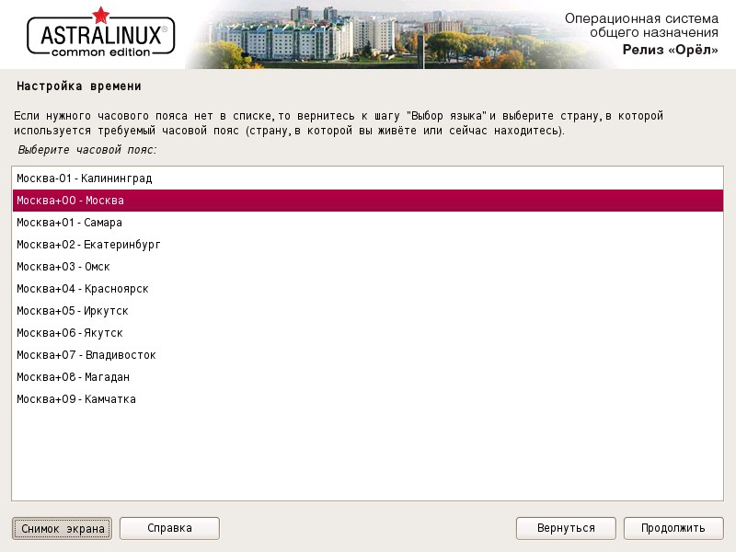

Рисунок 8 – Окно настройки сервера времени

В этом окне выбирается нужный часовой пояс. Затем нажимается Продолжить.

После того, как закроется окно «Настройка времени», в котором производился выбор часового пояса, откроется окно «Определение дисков» и запустится программа, автоматически определяющая параметры всех жестких дисков, входящих в состав оборудования компьютера.

По окончании работы этой программы окно автоматически закроется и произойдет переход к этапу разметки дисков. Откроется первое окно «Разметка дисков» (рисунок 9).

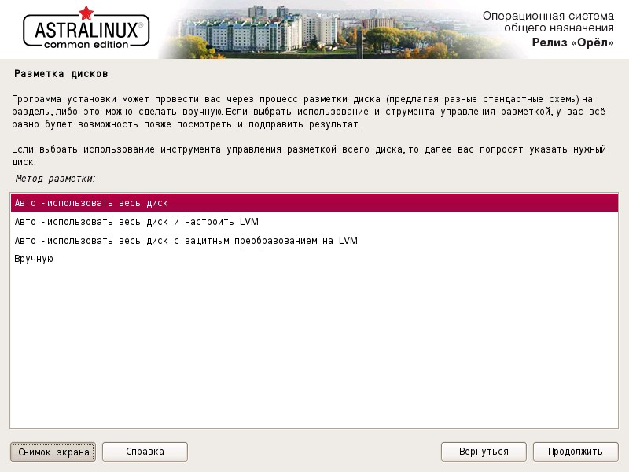

Рисунок 9 – Окно настройки разметки дисков

Предлагается выбор между несколькими схемами разметки, три из которых предназначены для автоматической разметки всего жесткого диска (в этом случае все используемые в ОС разделы будут расположены на одном диске), а четвертая — для ручной (в этом случае расположение разделов и размещение их по имеющимся в наличии жестким дискам, их размеры, типы Файловой системы (ФС) на разделах, точки монтирования и использование LVM полностью определяются пользователем).

Если выбирается автоматическая разметка, то после нажатия Продолжить откроется окно, приведенное на рисунке 10.

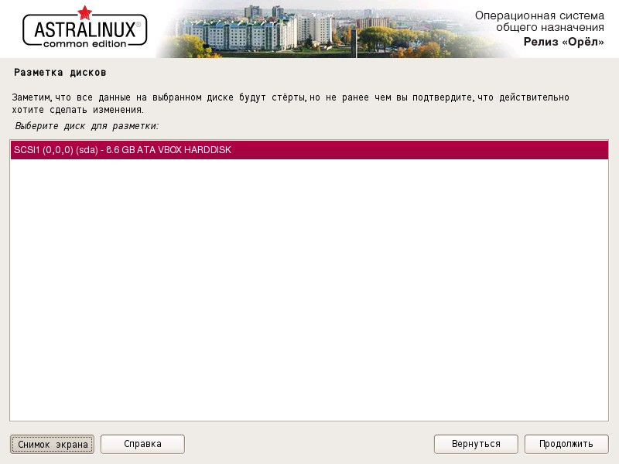

Рисунок 10 – Окно настройки разметки дисков

Следует выбрать нужный диск и нажать Продолжить. Произойдет переход к следующему окну, в котором необходимо выбрать одну из трех возможных схем автоматической разметки (рисунок 11).

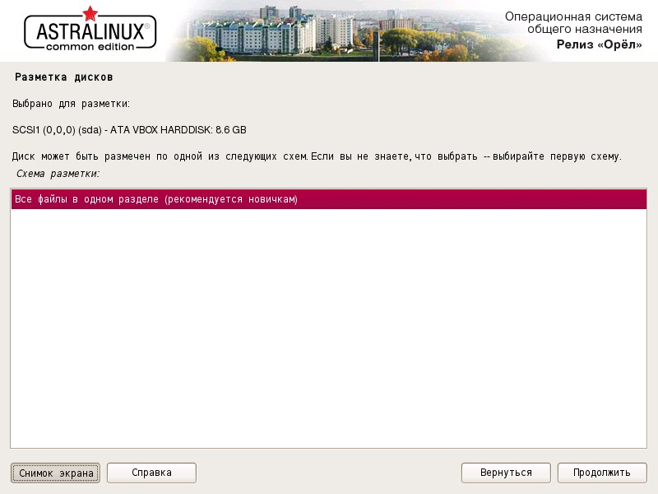

Рисунок 11 – Окно настройки разметки дисков

Следует отметить курсором нужную строку (например, «Все файлы в одном разделе (рекомендуется новичкам)») и нажать Продолжить.

Откроется окно, в котором будет приведена краткая интерактивная таблица существующей разметки всех жестких дисков, а также предполагаемая схема разметки диска, выбранного для установки ОС (рисунок 12).

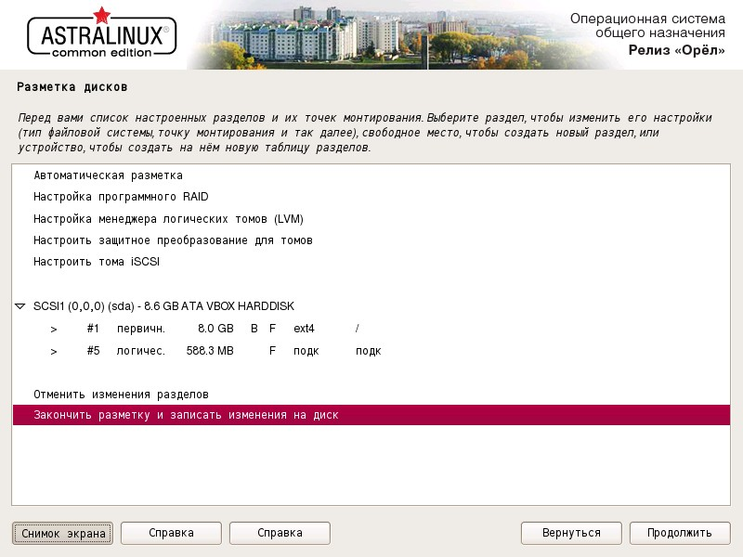

Рисунок 12 – Окно настройки разметки дисков

Для продолжения следует выбрать курсором пункт «Закончить разметку и записать изменения на диск» и нажать Продолжить.

Последней операцией при автоматической разметке является подтверждение пользователем правильности представленной в окне схемы разметки и возможности перехода к реальному форматированию выбранных разделов (рисунок 13).

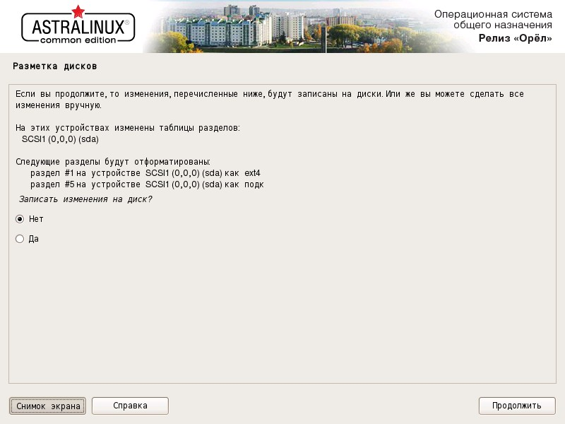

Рисунок 13 – Окно настройки разметки дисков

Следует отметить флаг «Да» и нажать Продолжить. Откроется следующее окно и начнется автоматическое выполнение процедуры форматирования раздела(ов) и затем автоматически произойдет переход к установке базовой системы.

Установка базовой системы выполняется после завершения разметки дисков. Открывается окно «Установка базовой системы», в течение некоторого времени можем наблюдать на индикаторе ход процесса и видеть сменяющиеся имена устанавливаемых файлов. Окно автоматически закроется после завершения установки всех необходимых пакетов.

После установки базовой системы и настройки учетных записей предоставляется возможность установить по своему выбору программное обеспечение (ПО), которое включает: базовые средства, рабочий стол Fly, приложения для работы с сенсорным экраном, средства работы в сети, офисные средства, средства мультимедиа и др. В окне «Выбор программного обеспечения» (рисунок 14) можно отметить один или несколько готовых наборов ПО и нажать Продолжить.

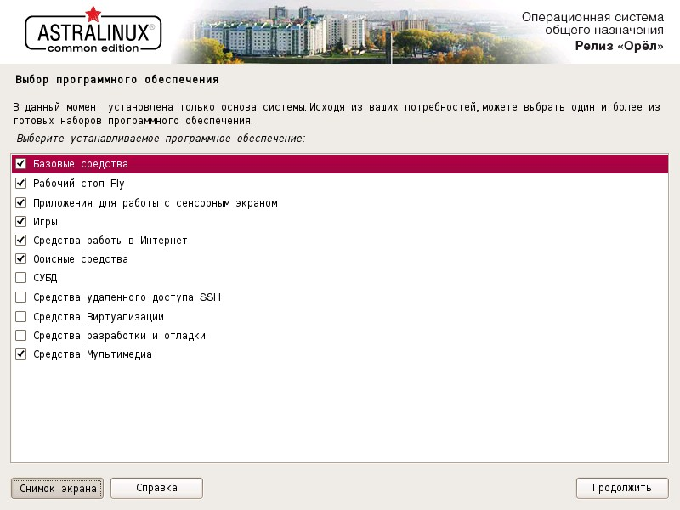

Рисунок 14– Окно выбора программного обеспечения

После установки графического интерфейса автоматически выполнится программа поиска других ОС, установленных на компьютере, и откроется окно «Установка системного загрузчика GRUB на жесткий диск» (рисунок 15), в котором содержится список обнаруженных ОС.

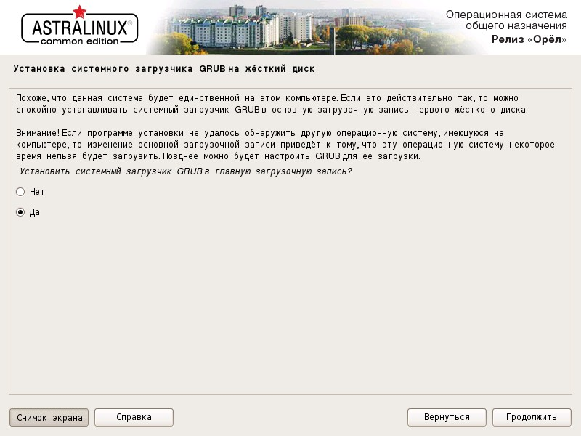

Рисунок 15 – Окно настройки GRUB загрузчика

Необходимо определить устанавливать или не устанавливать GRUB в главную загрузочную запись (MBR) жесткого диска, соответственно, отметить флаг «Да» или «Нет» и нажать Продолжить.

После установки системного загрузчика откроется окно «Завершение установки» (рисунок 16) с информацией о завершении установки.

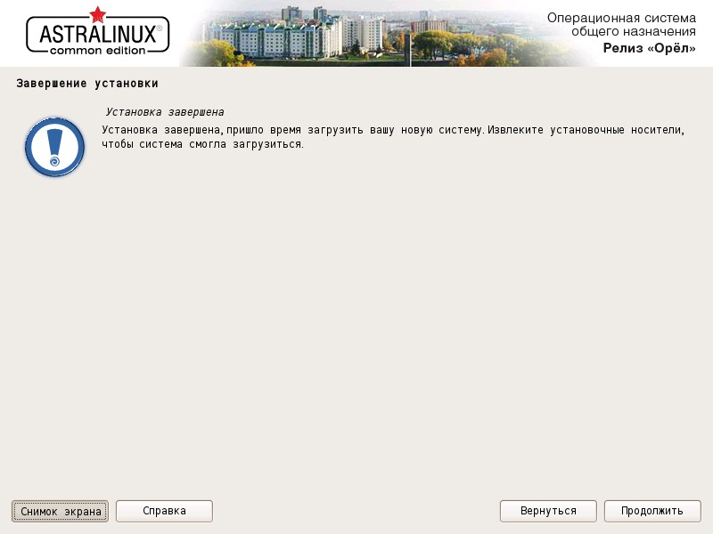

Рисунок 16 – Окно завершения установки

Откроется устройство чтения DVD-дисков, извлечь DVD-диск с дистрибутивом ОС. Затем следует нажать Продолжить для перезагрузки компьютера и первой загрузки установленной ОС.

1.2 Поддержка в работоспособности состоянии программного обеспечения серверов и рабочих станций

Обслуживание серверов и рабочих станций — это комплекс мер, направленных на обеспечение безотказной работы сервисов, которые работают на данном оборудовании, а также увеличение срока службы оборудования.

Для поддержания бесперебойной работы или минимизации сбоев необходимо выполнить работы, по крайней мере, в двух направлениях — поддержка работоспособности аппаратной части и безошибочной работы программного обеспечения (ПО).

Техническое обслуживание оборудования включает:

1) Электропитание. Необходимо убедиться в наличии источника бесперебойного питания (ИБП) и достаточном уровне заряда его аккумулятора. Желательно, чтобы ИБП мог отправить сигнал на выключение сервера, если заряда осталось очень мало.

2) Пыль. Время от времени, необходимо чистить сервер от скопившейся пыли. Для этого рекомендуется использовать баллончики со сжатым воздухом. Особое внимание стоит уделить кулерам.

3) Индикация. Визуально осмотреть сервер — если какой-либо из аппаратных компонентов работает со сбоем, можно увидеть горящую красную лампочку. Чаще всего выходят из строя жесткие диски. Необходимо вовремя заметить проблему, чтобы успеть выполнить замену комплектующих и избежать потери данных.

4) Серверное помещение. В помещении, где находится серверное оборудование, должна быть невысокая температура воздуха — следите за работой системы кондиционирования. В помещении должно быть чисто.

Обслуживание программного обеспечения включает:

1. **Установка обновлений.** Они содержат исправления критических ошибок, а также новые возможности. Правильно, сначала устанавливать обновления на тестовом сервере, чтобы проверить их корректность.В противном случае, можно навредить системе.
2. **Проверка безопасности.** Включает поиск обновлений безопасности системы и их установку. А также поддержание актуальности антивирусных баз и запуск сканирования на вирусы (желательно одноразовым антивирусом, например CureIt).
3. **Чтение системных журналов (логов).** Самый лучший способ устранить проблему — не допустить ее. С помощью журналов можно отследить все ошибки и предупреждения, которые происходят в системе и предотвратить серьезные последствия. Необходимо обратить особое внимание на системные логи и сообщения критически важных приложений.
4. **Выполнение оптимизации.** Во время обслуживания сервера, необходимо просматривать счетчики производительности для поиска процессов, которые перегружают систему. Также необходимо чистить систему от временных файлов, выполнять дефрагментацию диска и его логическую проверку.
5. **Проверка состояния жестких дисков.** Дисковые накопители, по двум причинам, являются одним из важнейших объектов проверки — во-первых, на них самое ценное — данные, во-вторых, они часто выходят из строя. Необходимо проверять состояние поверхности диска с помощью специализированных утилит, например HD Tune.

Администрирование серверов:

1) К администрированию серверов должны быть допущены только ИТ-специалисты. Очень важно, чтобы все работы на «боевых» серверах, включая настройку и техническое обслуживание, выполнялись исключительно квалифицированными системными администраторами с большим практическим опытом.

2) Как и в случае с обслуживанием компьютеров, важно стараться сохранить серверную операционную систему в состоянии, близком к заводскому. Проще говоря – не ставить никаких лишних программ.

3) Максимально полно использовать штатный функционал Windows Server. Не использовать стороннее ПО без необходимости.

4) Обеспечить своевременную установку обновлений операционной системы и ключевых продуктов.

1.3 Регистрация пользователей локальной сети и почтового сервера, назначение идентификаторов и паролей

Рассмотрим регистрацию пользователей на почтовом сервере.

На SMTP сервере включена поддержка приложения outlook для клиентов. При первом запуске Outlook необходимо произвести начальную настройку почты и аунтефикацию (рисунок 17).

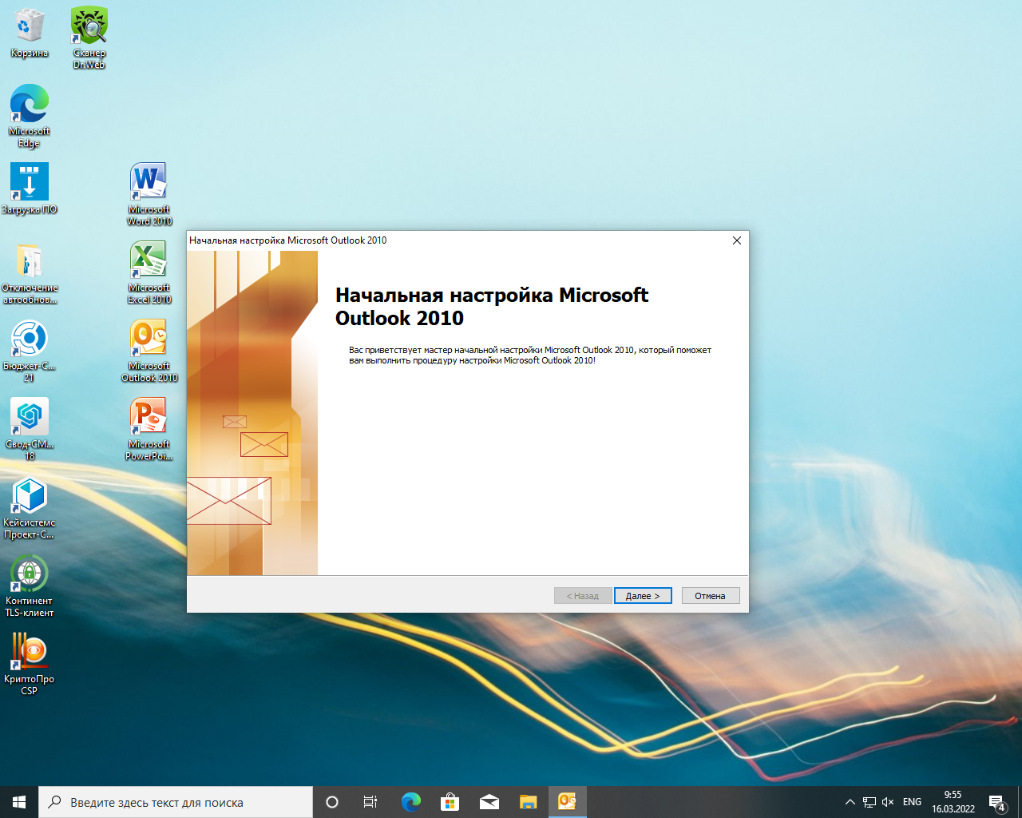

Рисунок 17 – Окно начальной настройки учетной записи Оutlook

Далее выбираем пункт “Электронная почта Интернета” (рисунок 18).

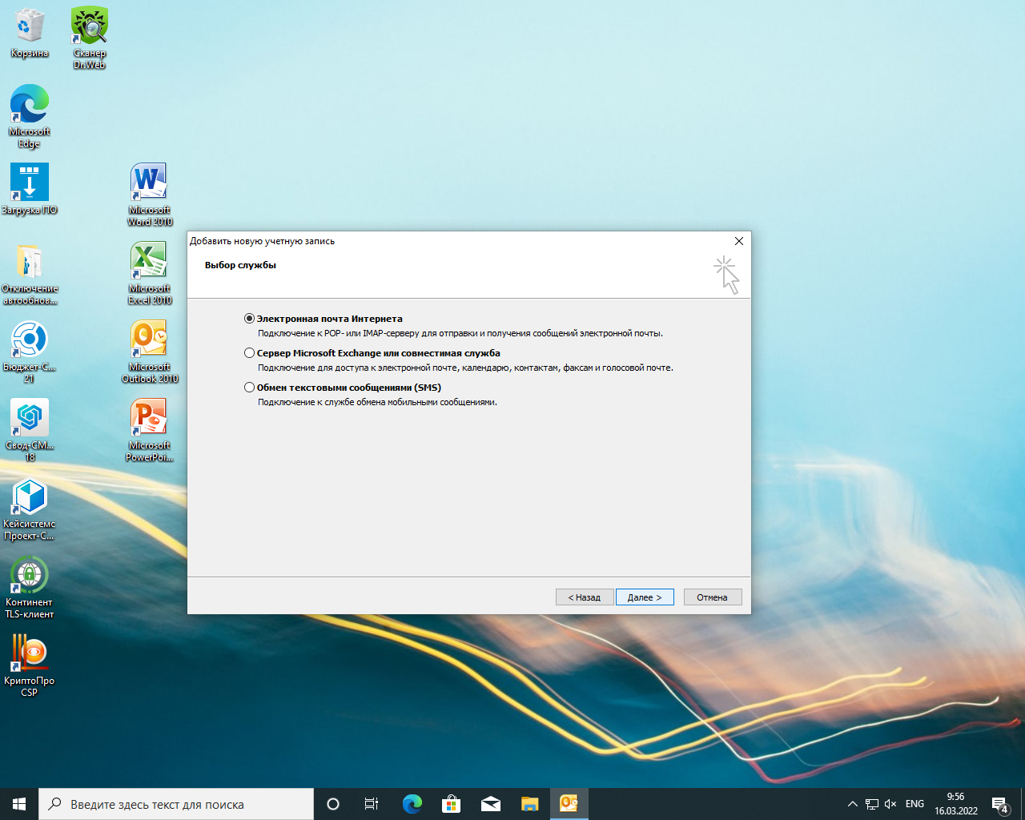

Рисунок 18 – Окно начальной настройки учетной записи outlook

В окне параметров электронной почты вводим необходимые данные для авторизации на сервере почты (рисунок 19).

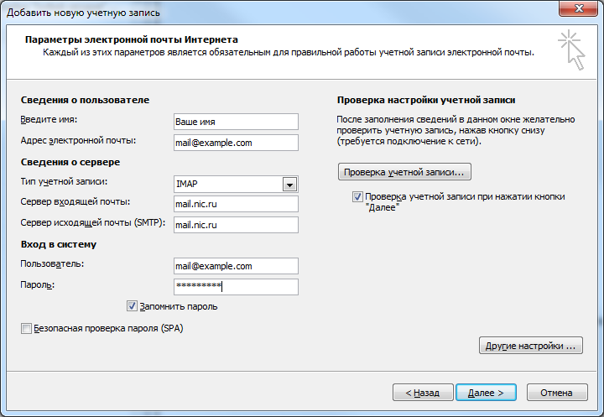

Рисунок 19 – Окно начальной настройки учетной записи outlook

После ввода данных учетной записи настройка Outlook завершена и необходимо закрыть мастер настройки при первом запуске ( рисунок 20).

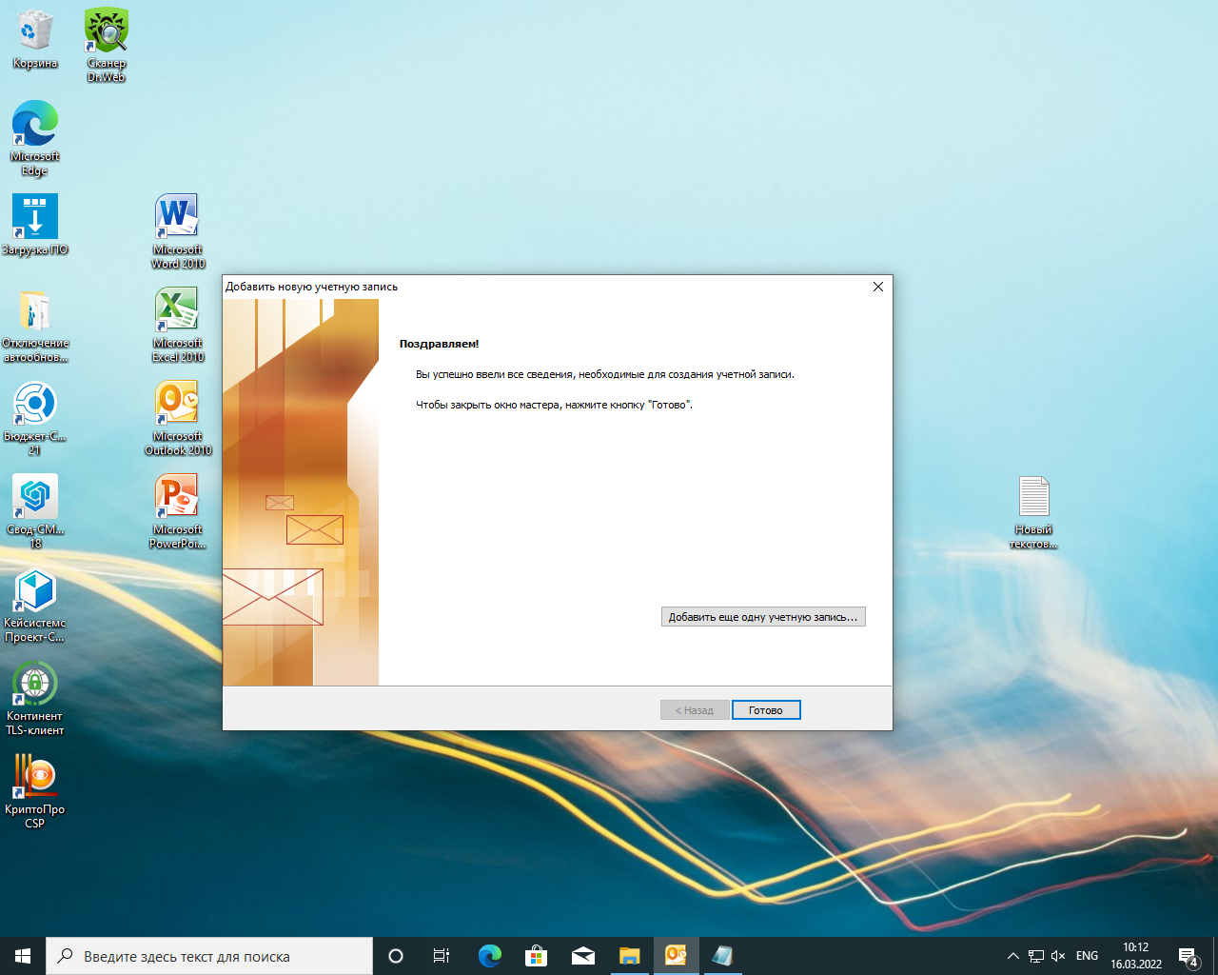

Рисунок 20 – Окно начальной настройки учетной записи Outlook

1.4 Обеспечение своевременного копирования, архивирования и

резервирования данных

Для обеспечения архивирования используется программа Bareos.

Доступ к серверу архивирования осуществляется по веб интерфейсу по адресу http://192.168.190.150//bareos-webui/ (рисунок 21).

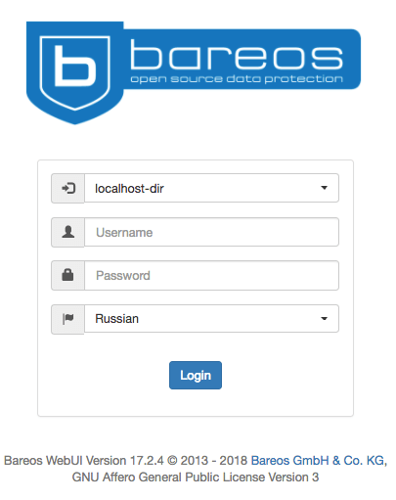

Рисунок 21 – Сервер архивирования

Для начала создадим задание резервного копирования некоторых файлов нашего сервера, которое нужно запускать вручную.

Создаем файл с описанием задания:

/etc/bareos/bareos-dir.d/job/FirstJob.conf

Содержимое файла

Job {

Name = "FirstJob"

Client = "bareos-fd"

Description = "Job Backup"

Level = Full

Storage = File

Pool = Full

Type = Backup

FileSet = "FirstFileset"

Messages = Standard

Priority = 5

}

где:

1. Name — любое произвольное название для нашего задания.
2. Description — произвольное описание.
3. Level — глубина задания: полное (Full), разностное (Differential), инкрементальное (Incremental).
4. Storage — устройство хранения файлов с резервными копиями. По умолчанию, создано только одно с названием File.
5. Pool — пулы хранения информации на устройстве. Создаются с целью настройки ограничений по времени хранения и разрешения ротации. По умолчанию, создано 3 пула — Full, Differential и Incremental, каждый из которых оптимален под соответствующий Level.
6. Type — тип задания. Доступны варианты Backup, Restore и Verify.
7. FileSet — набор файлов для резервного копирования. Описывается в отдельном файле. Мы создадим соответствующее описание ниже.
8. Messages — пресет для сбора сообщений с клиентов.
9. Priority — чем ниже число, тем выше приоритет. Низкий приоритет задания может привести к выполнению его в полследнюю очередь, если в данный момент нужно выполнить другие задания.

Теперь создадим файл со списком объектов для резервирования:

vi /etc/bareos/bareos-dir.d/fileset/FirstFileset.conf

FileSet {

Name = "FirstFileset"

Description = "Backup files"

Include {

Options {

Signature = MD5

}

File = "/tmp"

}

}

где:

1. Name — любое произвольное название для списка файлов.
2. Description — произвольное описание.
3. Include — директива для добавления файлов с дополнительными настройками.
4. Options — дополнительные настройки для группы файлов, которые нужно включить в задание.
5. Signature — алгоритм для расчета контрольной суммы для всех файлов в директиве Include. Возможны варианты MD5 или SHA1.
6. File — путь до файла или каталога, который нужно включить в задание. Обязательно использовать двойные кавычки. Одинарные не работают.

После этого создаем тестовый файл /tmp/backup_test_file, перезапускаем конфигурацию командой reload, запускаем задание run job=FirstJob.

В веб-интерфейсе на вкладке «Задания» появиться информация об успешном выполненном задании (рисунок 22).



Рисунок 22 – Успешное выполнение задания

Далее удалим тестовый файл на сервере командой rm -f /tmp/backup_test_file.

Затем заходим на веб-интерфейс - переходим на вкладку «Восстановление» - выбираем клиента и задание резервного копирования - справа в нее появится список файлов, которые попали в резервную копию - выбираем наш тестовый файл (рисунок 23).

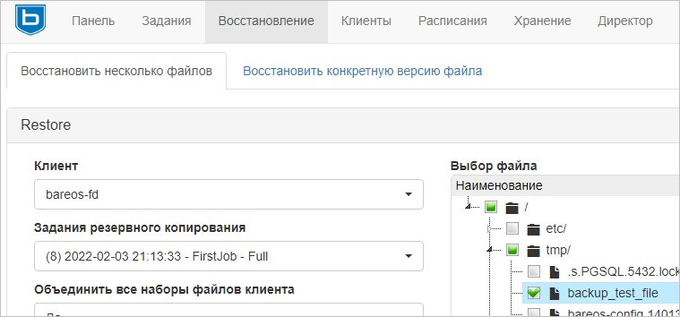

Рисунок 23 – Выбор восстановления файла

Скопируем и отредактируем конфигурационные файлы конфигурационные файлы для клиентов cp /etc/bareos/bareos-dir.d/job/FirstJob.conf /etc/bareos/bareos-dir.d/job/SecondJob.conf

Job {

Name = "SecondJob"

Client = "ubuntu"

Description = "Job Backup"

Level = Full

Storage = File

Pool = Full

Type = Backup

FileSet = "SecondFileset"

Messages = Standard

Priority = 5

}

Для набора файлов cp /etc/bareos/bareos-dir.d/fileset/FirstFileset.conf /etc/bareos/bareos-dir.d/fileset/SecondFileset.conf .

FileSet {

Name = "SecondFileset"

Description = "Backup files"

Include {

Options {

Signature = MD5

}

File = "/tmp"

File = "/etc"

}

}

Теперь сделаем так, чтобы задача выполнялась по расписанию.

Создадим файл командой vi /etc/bareos/bareos-dir.d/schedule/EveryDay.conf со следующим содержимим.

Schedule {

Name = "EveryDay"

Run = daily at 21:00

Run = daily at 07:00

}

Что бы задание выполнялось по расписанию необходимо прописать в файле строчку Schedule = "EveryDay".

Задание должно выполняться ежедневно 2 раза — в 7 утра и 9 вечера.

Переходим в веб-интерфейсе на вкладку «Расписания» — должны увидеть наше задание (рисунок 24).

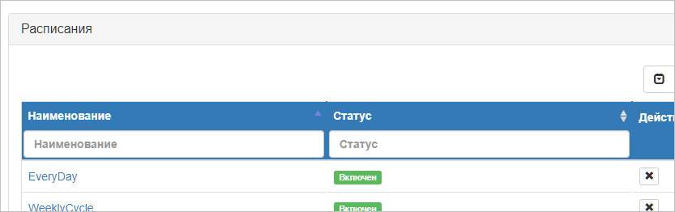

Рисунок 24 – Окно расписаний в веб интерфейсе Bareus

По итогам конфигурации получится, что резервное копирование происходит в 7 утра и в 9 вечера каждый день, для сервера происходит резервирование директории /temp, а для клиента директории /tmp и /etc.

1.5 Проведение мониторинга сети, разработка предложений по развитию инфраструктуры сети

На предприятии развернута следующая инфраструктура, главная сеть 190.168.190.0/24 (рисунок 25).

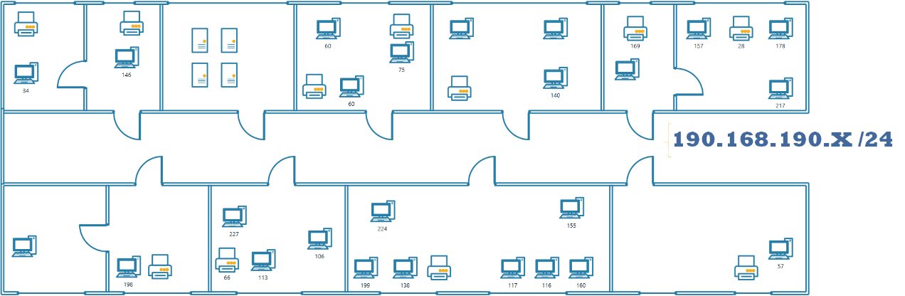

Рисунок 25 – Топлогия сети отдела

1.6. Обеспечение сетевой безопасности (защита от несанкционированного доступа к информации, просмотра или изменения системных файлов и данных), безопасность межсетевого взаимодействия.

Dallas Lock – система защиты информации от несанкционированного доступа, сертифицированная и позволяющая привести автоматизированные системы в соответствие требованиям законов РФ, стандартов и руководящих документов.

Возможности Dallas Lock:

- однофакторная или двухфакторная аутентификация пользователей;

- контроль каналов распространения конфиденциальной информации;

- позволяет выполнять очистку остаточной информации;

- позволяет разграничить права доступа администраторов и пользователей к локальным и сетевым ресурсам;

- позволяет разграничить доступ к сменным накопителям для предотвращения возможной утечки конфиденциальной информации;

- возможность администрирования рабочих мест удаленно;

- возможность работы с помощью сервера терминального доступа;

- разграничение прав по мандатному и дискреционному принципу;

- организация доверенной информационной среды;

- способность создать замкнутую программную среду;

- имеет трехуровневую систему управления безопасностью (компьютер-домен безопасности-лес безопасности), что позволяет применять dallas lock в организации с большим количеством филиалов;

- контроль целостности ресурсов компьютера и программно-аппаратной конфигурации;

- отсутствие обязательной аппаратной части;

- при использовании сервера безопасности, возможность централизованно управлять политиками безопасности;

- дает возможность проводить оперативный мониторинг и аудит действий пользователей.

Установка Dallas lock на клиентские машины. Для подготовки установки, необходимо создать учетные записи для администратора по шаблону “Номер Кабинета”-“Номер Рабочего места” (например: учетная запись администратора для компьютера 304 кабинета второго рабочего места будет называться 304-2).Для учетной записи пользователя следующий шаблон “Номер Кабинета”-“Номер Рабочего места”U (например: учетная запись пользователя для компьютера 304 кабинета, второго рабочего места будет называться 304-2U).

Далее запускаем установочный файл, и проверяем требования для установки dallas lock (рисунок 26), и жмём далее.

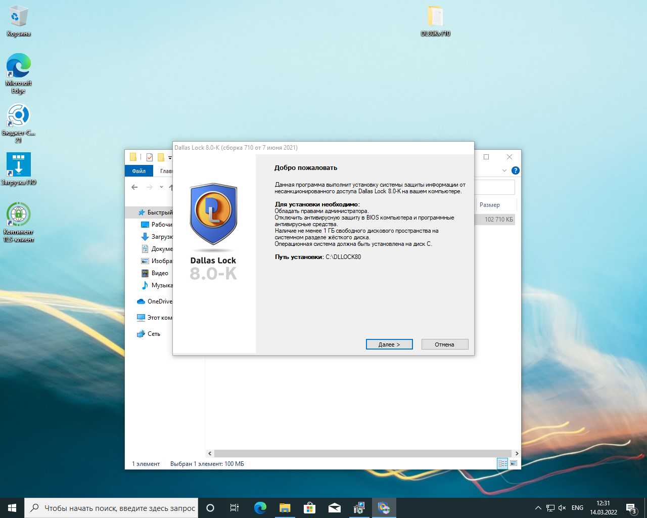

Рисунок 26 – Окно установки dallas lock

Вводим номер лицензии и код активации технической поддержки для активации лицензии (рисунок 27).

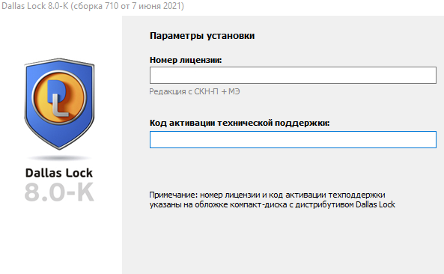

Рисунок 27 – Окно ввода лицензионного ключа dallas lock

После ввода лицензии, выбираем конфигурацию dallas lock, для клинеских машин выбираем конфигурацию “Базовая для 1Г” и жмем Установить.

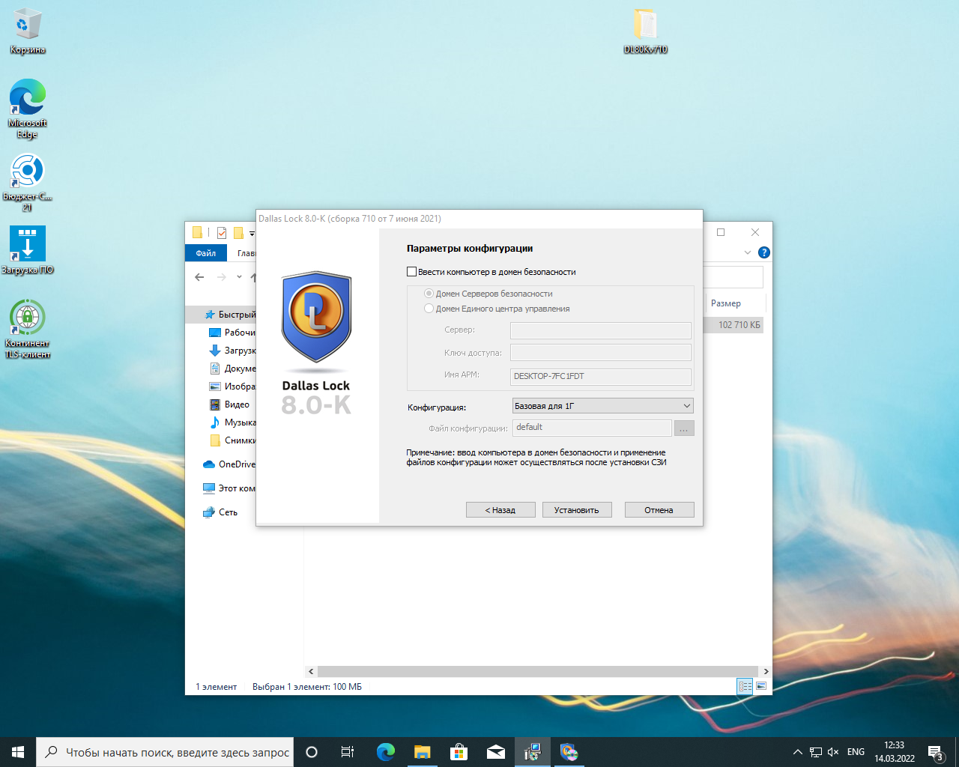

Рисунок 28 – Окно выбора конфигурации dallas lock

Для завершения установки необходимо перезагрузить компьютер (рисунок 29).

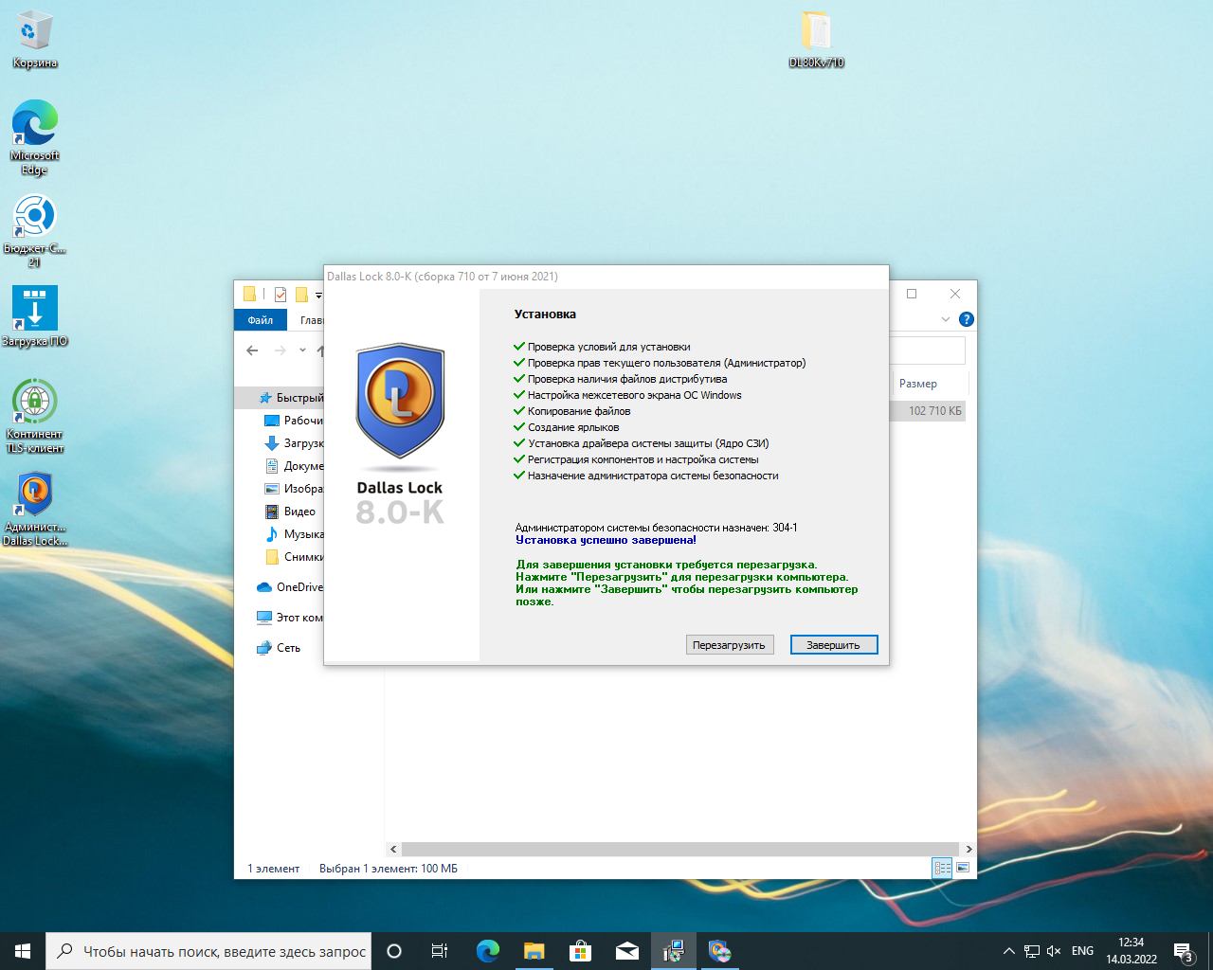

Рисунок 29 – Окно завершения установки dallas lock

1.7. Осуществление антивирусной защиты локальной вычислительной сети, серверов и рабочих станций.

Dr. Web (Доктор Веб) – семейство антивирусных программ, которые предназначены для защиты персональных компьютеров и установленного на них программного обеспечения от различного рода вирусов. Авторство программ принадлежит российской компании-разработчику «Доктор Веб».

Продукты Dr. Web защищают от сетевых и почтовых червей, файловых вирусов, троянов, руткитов, макровирусов, стелс-вирусов, скрипт-вирусов, вирусов, которые поражают документы Microsoft Office, программных вирусов, похищающих пароли, программ-шпионов и программ платного дозвона, вирусного рекламного и потенциального опасного программного обеспечения, программ-люков и шуток, хакерских утилит, потенциально вредоносных скриптов и других объектов, спама, фишинга, скаминг и фарминг сообщений.

Установка антивируса Dr.web. Запускаем установщик и выбираем конфигурацию и соглашаемся с лицензионным соглашением (рисунок 1.28)

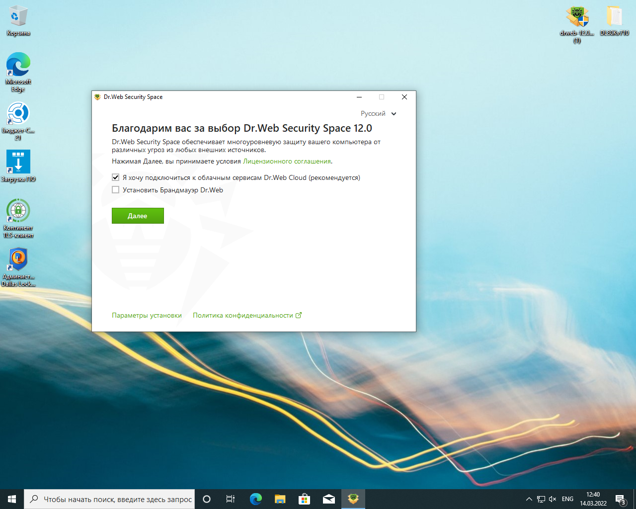

Рисунок 30 – Окно установки dr.web

После принятия лицинзеонного соглашение необходимо выбрать метод ввода лицензионого ключа (рисунок 31)

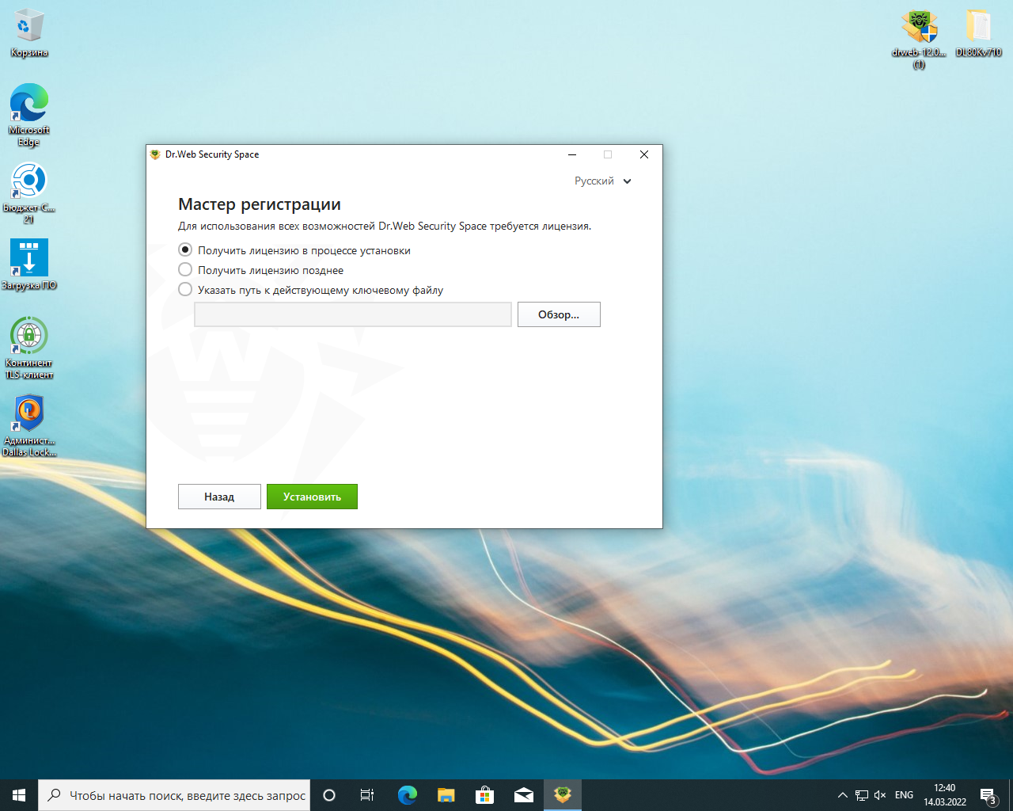

Рисунок 31 – Окно выбора установки лицензионного ключа dr.web

После этого вводим лицензионный ключ и активируем его (рисунок 32).

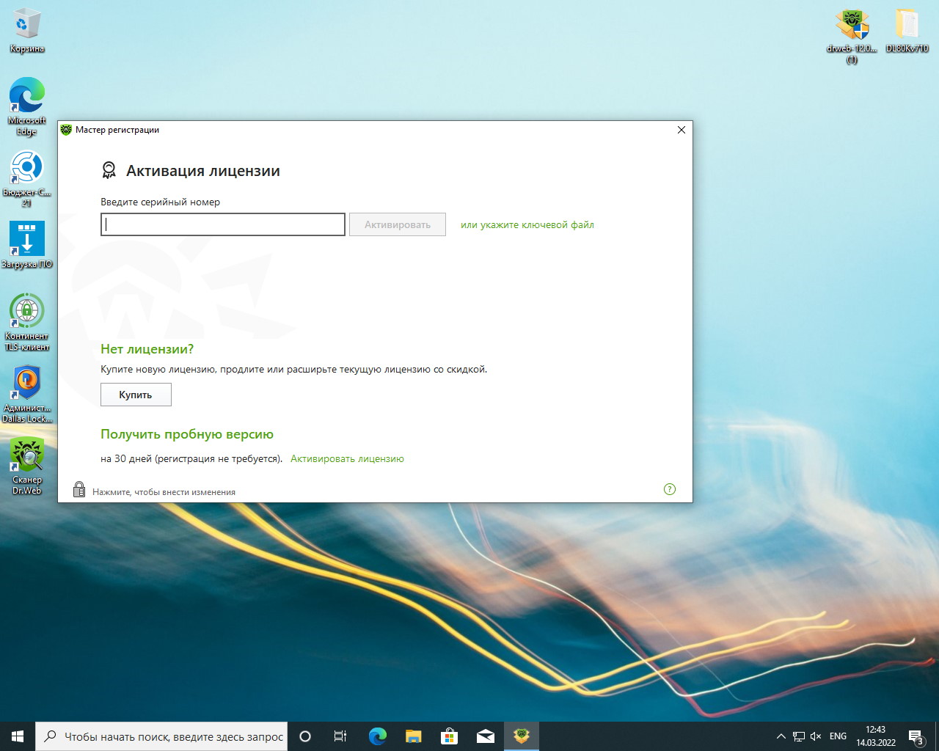 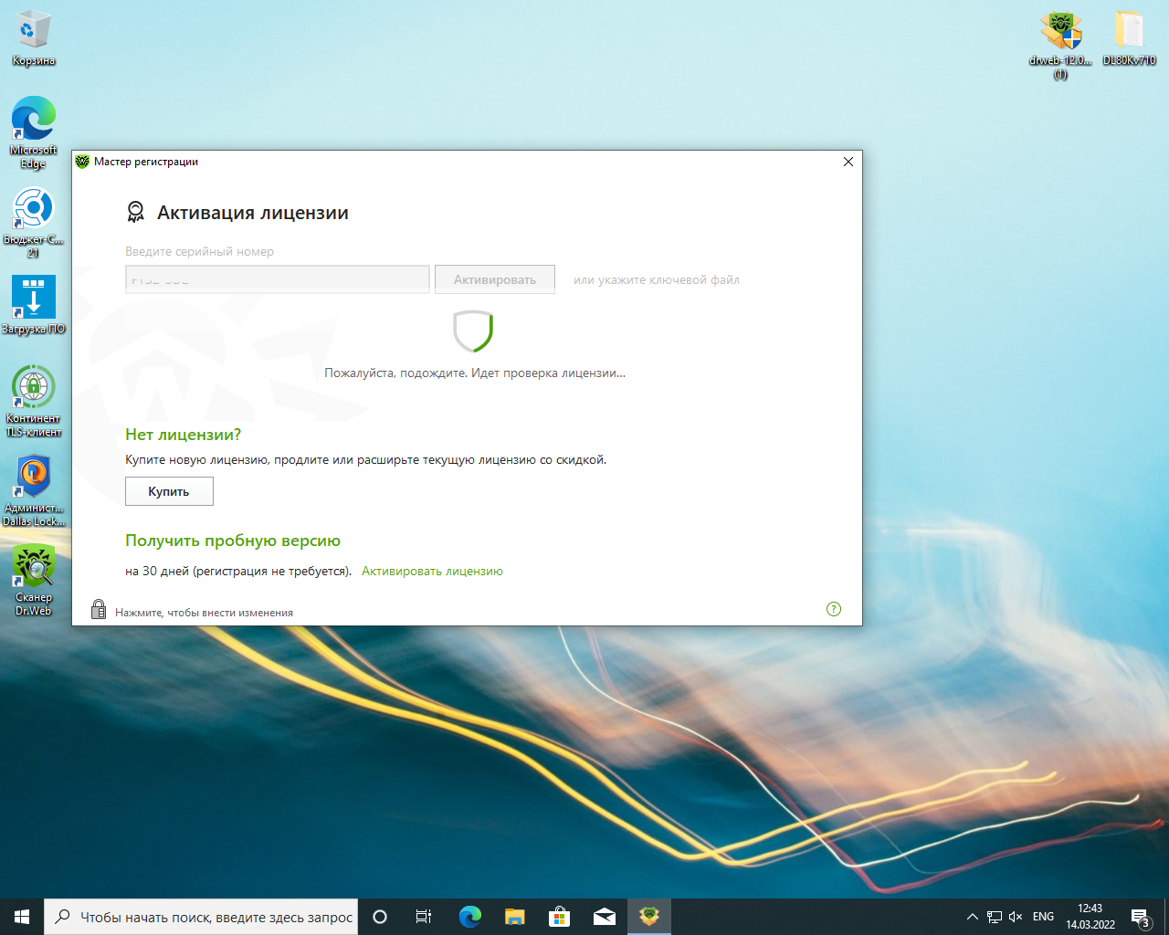

Рисунок 32 – Окно выбора установки лицензионного ключа dr.web

**Раздел 2 ПМ 03. Эксплуатация объектов сетевой инфраструктуры**

**2.1 Осуществление конфигурирования программного обеспечения на серверах и рабочих станциях**

Обновление клиентских компонентов или установка DocsVision:

* на момент установки дистрибутивов отключить UAC, антивирус и предоставьте доменному пользователю права локального администратора.
* ререзагрузить компьютер и войти в компьютер под пользователем.
* открыть Панель управления\Программы\Программы и компоненты
* удалить DocsVision 4.5 Reporting Client;
* удалить DDM Client;
* удалить DocsVision 4.5 BackOffice Client;
* удалить DocsVision 4.5 TakeOffice Client;
* удалить DocsVision Core Client;
* удалить DocsVision Core Managed Client;
* удалить Docsvision 4.3. Prerequisites;
* удалите Docsvision 4.5 Workflow Client;
* удалить все оставшиеся компоненты СЭД.

Войти под пользователем и удалить все содержимое папки «DocsVision» (Путь к папке: C:\Program Files (x86)\DocsVision) (рисунок 33).

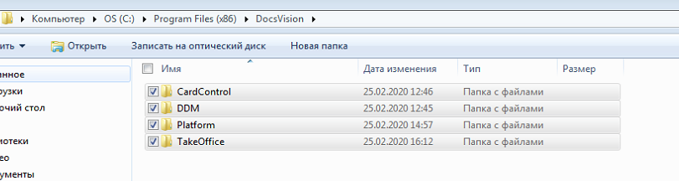

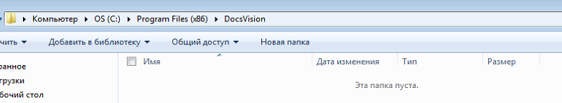

Рисунок 33 – Содержимое папки DocsVision

Далее удалить все содержимое папки «DocsVision» (Путь к папке: C:\Users\USERNAME\AppData\Local\DocsVision) (рисунок 34).

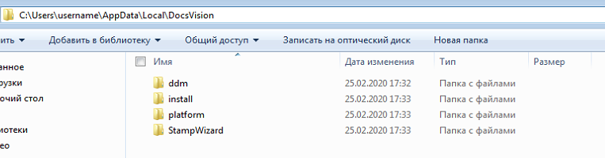

Рисунок 34 – Содержимое папки DocVision

Загрузить с сайта архив с дистрибутивами DocsVision. Для этого перейти в любом браузере по адресу http://192.168.10.16 и скачайть архив с установочными файлами. Разархивать загруженный файл InstallClients2021, открыть полученную папку и запустить bat-файл "Start.cmd" от имени Администратора. Вместе с запуском откроется окно командной строки. Не закрывать окно командной строки до появления информационного сообщения о завершении установки.

Откроется окно установки DocsVision 5 Core ECM Client (рисунок 35).

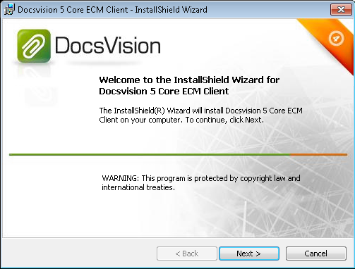

Рисунок 35 – Содержимое папки DocsVision

Нажать кнопку «Next >» (рисунок 36).

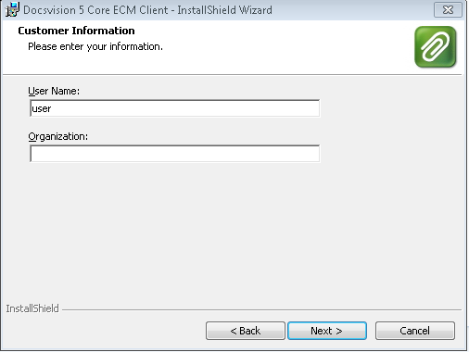

Рисунок 36 – Установка DocsVision

Выбрать «Complete» (рисунок 37).

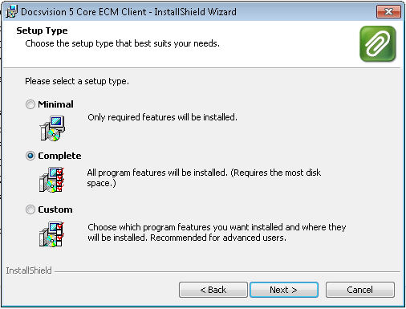

Рисунок 37 – Установка DocsVision

Указать URL-address DocsVision (в случае его отсутствия) http://192.168.10.16/DocsVision. Нажать кнопку «Next >» (рисунок 38).

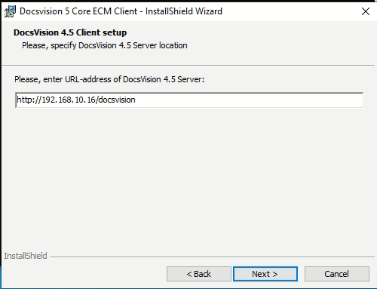

Рисунок 38 – Установка DocsVision

Выбрать все компоненты. Нажать кнопку «Next >» (рисунок 39).

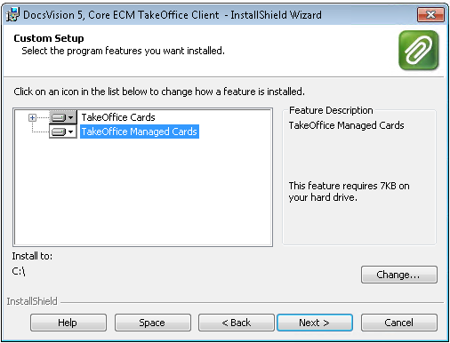

Рисунок 39 – Установка DocsVision

Заполнение данных полей не обязательное (DocsVision 4.5 server name , DocsVision 4.5. StorrageServer URL, DocsVision 4.5 server database name) можете оставить значениями по умолчанию. (рисунок 40).

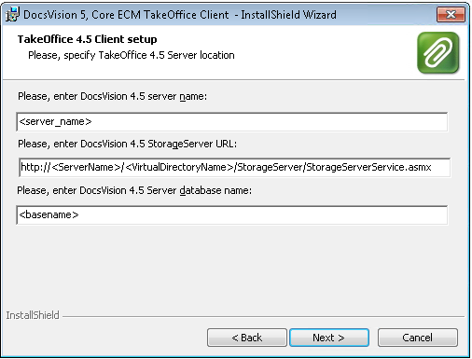

Рисунок 40 – Установка DocsVision

**2.3 Установка прав доступа и контроль использования сетевых ресурсов**

**2.3 Принятие мер по восстановлению работоспособности локальной сети при сбоях или выходах из строя сетевого оборудования**

Локальные сети охватывают разнообразные компоненты: принтеры, терминальные устройства, персональные компьютеры, IP-телефоны, серверы, устройства хранения, сетевое оборудование, программное обеспечение безопасности, сетевые приложения, корпоративные приложения, офисные пакеты и многое другое и если что-то из этого выходит из строя это может является проблемой для все сети поэтому очень важно своевременно выполнять действия по восстановлению работы сети для ее правильного функционирования. Мероприятия по восстановлению работоспособности сети при сбоях на предприятии департамента информационного развития общества ивановской области следующие:

1) Определение сути проблемы. Очень важно правильно описать проблему и определить ее суть. Очень важно расспросить человека, сообщившего о неисправности, подробно охарактеризовать нормальный режим работы системы, а затем продемонстрировать, в чем проблема. Если сбой время от времени появляется, а затем исчезает, его следует попросить немедленно сообщить вам, как только проблема появится снова. Крайне сложно устранить причину, если в данный момент все работает замечательно.

2) Воссоздание проблемной ситуации. Важно правильно оценить симптомы и уяснить суть неполадок. Гораздо проще устранить те сбои, которые удается воссоздать, тогда их можно наблюдать, посмотреть сообщения об ошибках и выявить признаки ошибок, о которых пользователь не знает или не говорит, потому что не считает их важными. Следует собрать сетевую статистику во время сбоя.

3) Выявление причины сбоя. После определения проблемы, надо попробовать локализовать сбой: установить, к какому устройству, соединению или приложению он относится. Область поисков нужно последовательно сужать, отсекая лишнее. Важно точно выяснить в чем причина. Заодно стоит проверить, нет ли вирусов, отсутствует ли какая-либо важная для работы функция, появляется ли необычный отклик. Данные, накопленные средствами мониторинга, окажутся весьма полезными.

4) Составление плана действий по устранению проблемы. После того как зона поисков сузилась до одного приложения, одной операции или одного соединения, необходимо продумать или разработать способ устранения неисправности, но надо учитывать, что некоторые меры, решая одну проблему, могут вызвать другие.

5) Действия по плану. Для устранения проблемы иногда приходится заменить сетевое устройство, сетевую карту, кабель или другой компонент физической инфраструктуры. Если причина сбоя заключается в программном обеспечении, возможно, потребуется применить заплаты, переустановить приложение или его компонент, вылечить файлы, зараженные вирусом. Если проблема заключается в учетной записи пользователя, надо внести изменения в сценарии регистрации и настройки безопасности.

6) Удостовериться, что проблема устранена. После применения запланированных мер пользователь должен проверить, может ли он работать нормально: пусть он выполнит несколько типовых действий. Довольно часто решение одной проблемы вызывает появление других. Случается и так, что устранение одного сбоя лишь ведет к проявлению симптомов, которые не были заметны на его фоне.

7) Документирование проблемы и ее решения. Вести подробные записи весьма полезно. Во-первых, такую документацию можно использовать в будущем, чтобы идентифицировать такие же или похожие неисправности. Во-вторых, накопленная информация пригодится для подготовки отчетов для руководства и/или пользователей по наиболее частым проблемам и сбоям в сети, а также инструктажа новых пользователей или специалистов отдела ИТ.

8) Информирование пользователя. Важно донести до пользователя о том в чем была проблема, что бы он в свою очередь, в случае повторения подобного сбоя, смог быстрее распознать опасную ситуацию и сразу сообщить о ней, тогда и работоспособность сети будет выше. Вместе с этим, разъяснение того можно делать, а чего нельзя, снижаете вероятность возникновения аналогичного сбоя в будущем.

**2.4 Выявление ошибок пользователей и программного обеспечения и понятия мер по их исправлению**

Проблема после установки прогаммы Dallas Lock на компьютере пользователя переставала работать программа Бюджет-СМАРТ.

До установки Dallas Lock при заходе в эту программу предлогалось выбрать сертификат предоставляющий доступ к TLS-соединению по программе TLS-клиент. После же его установки выбор сертификата был невозможен в связи с постоянным всплывание окна авторизации до выдачи ошибки. Решение этой проблеммы заключалось в установке файла WhiteList с официального сайта Dallas Lock для редактирования реестра и разрешения выбора сертификата для TLS-соединения.

**2.5 Документирование всех произведенных действий**

В ходе прохождения практики была подготовлена документация в виде Инструкции по отключению автообновлений Windows и браузеров на АРМ пользователя.

Данная инструкция поможет отключить автообновление системы Windows, установленных программ MS Office, программ Adobe и программ удаленного доступа (AnyDesk, TeamViewer), а также браузеров Internet Explorer, Microsoft Edge, Google Chrome, Opera, Yandex.

Распаковать полученный архив «Отключение автообновлений» на рабочий стол и открыть появившуюся папку «Отключение автообновлений» на рабочем столе.

В данной папке запустить файл «Отключение обновлений в реестре win». В появившемся окне выбрать «Да» (рисунок 41).

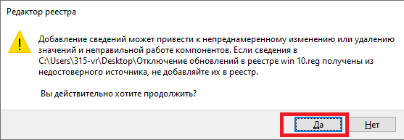

Рисунок 41– Окно принятия правки реестра

После запуска файла должно появиться окно с успешным его выполнением, где нужно нажать «Ок» (рисунок 42).

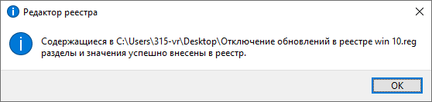

Рисунок 42 – Уведомление об изменении реестра

Вернувшись в папку «Отключение автообновлений» нажать правой кнопкой мыши по файлу «Отключение автообновлений в win и браузерах» и в появившемся списке выбрать пункт «Запуск от имени администратора» (рисунок 43).

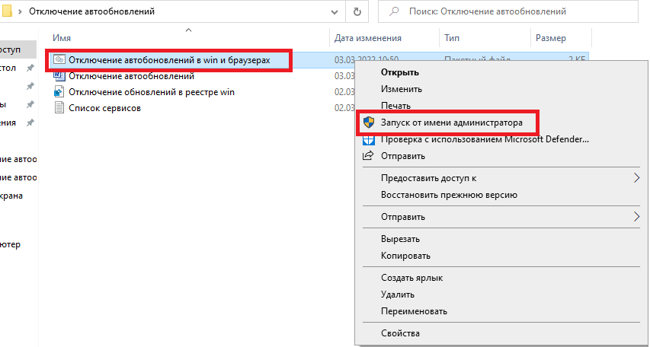

Рисунок 43 – Папка с файлами отключений автообновлений

При появлении окна «Разрешить приложению вносить изменения на этом устройстве» нажать «ДА»После этого появится черное окно, которое автоматически закроется по завершении работы.

Отключение автообновлений браузера Opera. Для отключения обновлений этого браузера потребуется использовать окно выполнения задач Windows, для его запуска на своей клавиатуре нажмите сразу же две клавиши: «Win» (значок с флажком) и «R» (рисунок 44).

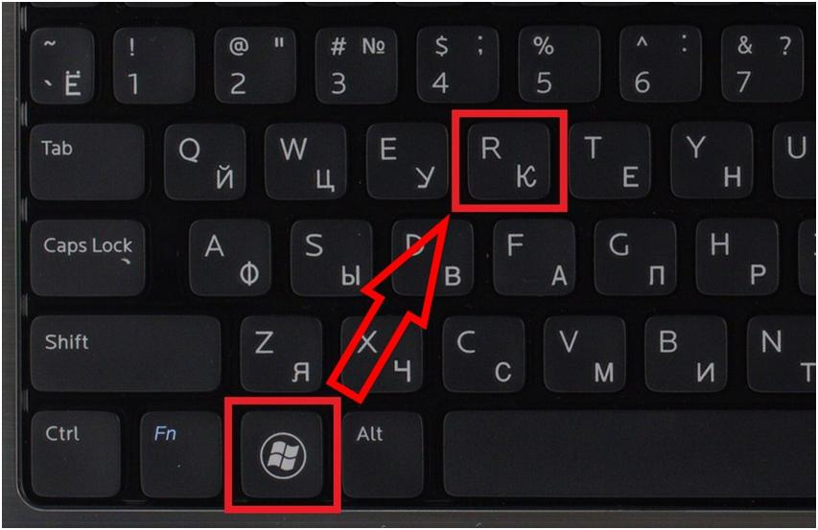

Рисунок 44 – Комбинация клавиш для вызова меню «Выполнить»

В левом нижнем углу экрана откроется окно «Выполнить» (рисунок 45).

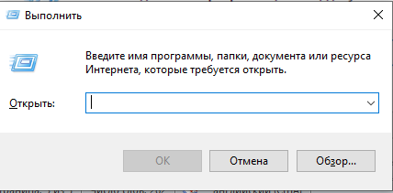

Рисунок 45– Окно меню «Выполнить»

В строке этого окна «Открыть:» написать «taskschd.smc» и нажать кнопку «Ок» (рисунок 46).



Рисунок 46 – Ввод команды в меню «Выполнить».

Откроется следующее окно планировщика заданий (рисунок 47 ).

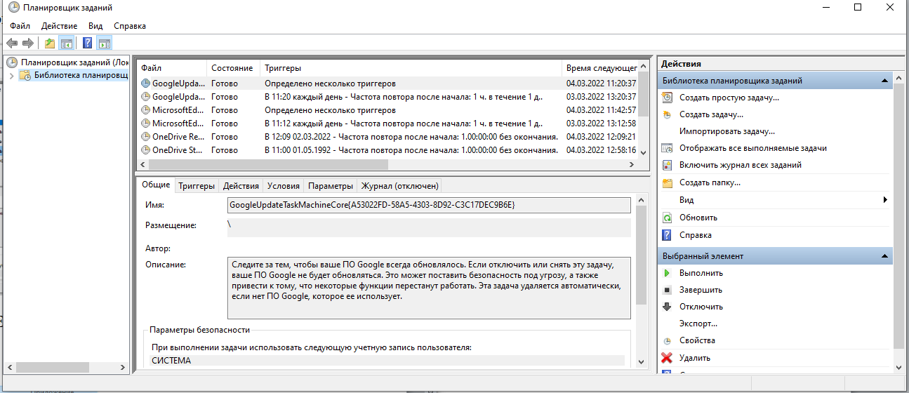

Рисунок 47 – Окно планировщика задач

В списке файлов этого окна найти строку «Opera scheduled Autoupdate» (рисунок 48).

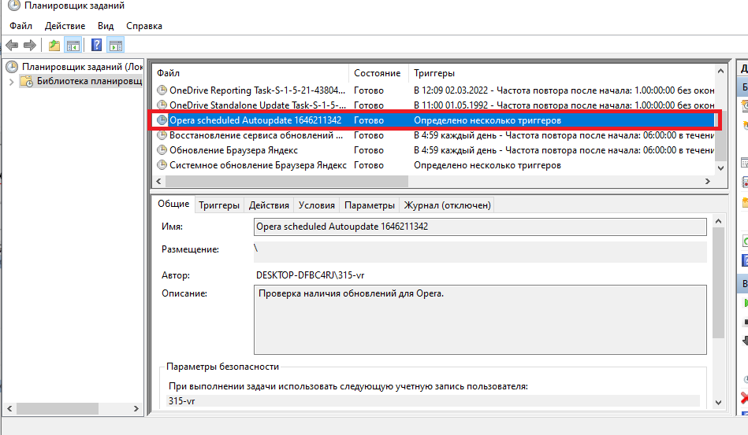

Рисунок 48 – Строка «Opera scheduled Autoupdate» в планировщике задач.

Нажать по этой строке правой кнопкой мыши и в появившемся списке выбрать пункт «Отключить» (рисунок 49)

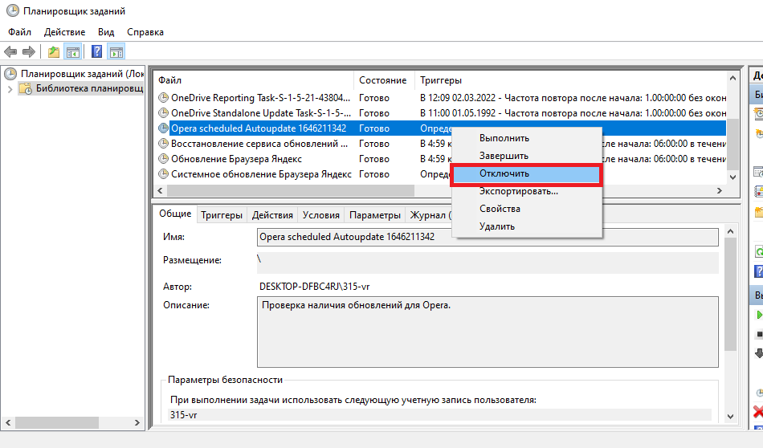

Рисунок 49 – Отключение «Opera scheduled Autoupdate»

Для следующего шага вновь потребуется использовать окно выполнения задач Windows, для его запуска снова нажмите на своей клавиатуре нажмите сразу же две клавиши: «Win» (значок с флажком) и «R» (рисунок 50).



Рисунок 50 – Комбинация клавиш для вызова меню «Выполнить»

В строке появившегося окна «Выполнить» написать «%appdata%» и нажать кнопку «Ок» (рисунок 51)

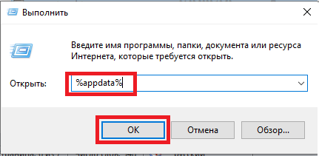  
Рисунок 51 – Команда «%appdata%» в меню «Выполнить»

Откроется папка Roaming, нажмите левой кнопкой мыши на надпись AppData в строке (рисунок 52).

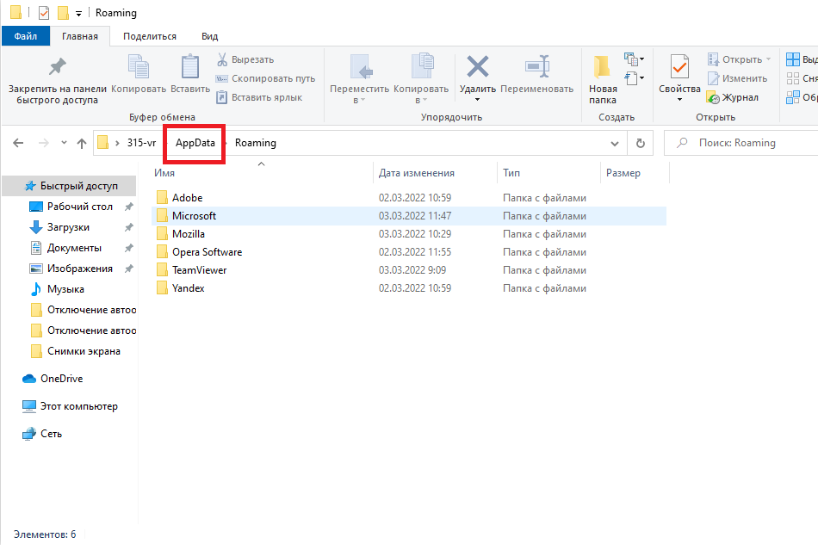

Рисунок 53 – Папка Roaming

После этого, в списке появившихся папок перейти в папку «Local» (рисунок 54).

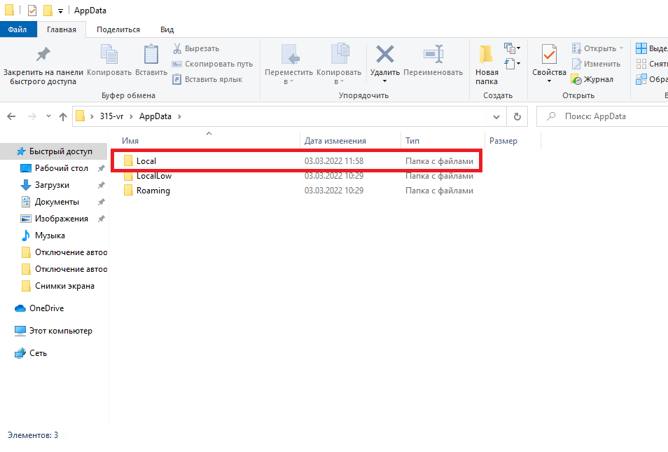

Рисунок 54 – Папка AppData

13) Далее открыть папку «Programs» (рисунок 55).

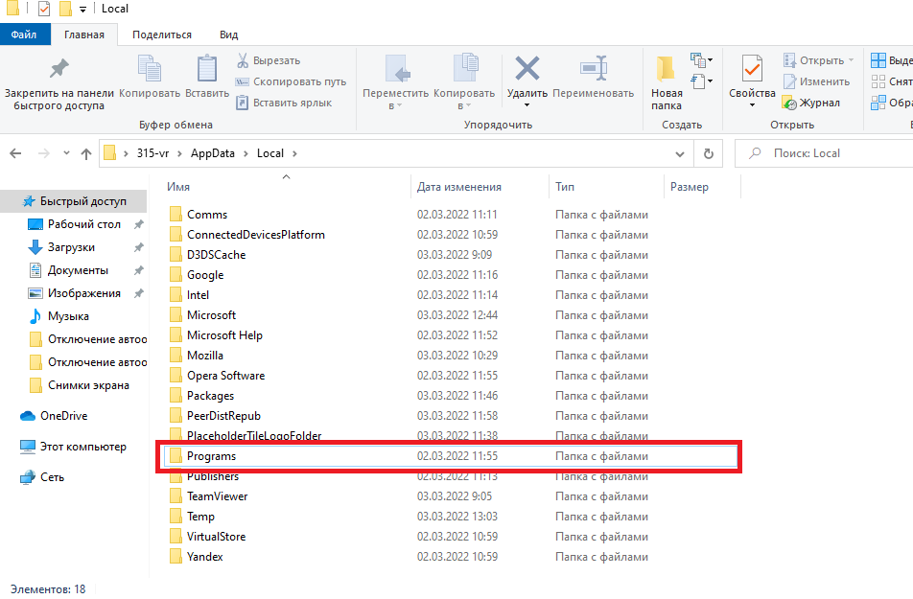

Рисунок 55 – Папка Local

14) В ней перейти в папку «Opera» (рисунок 56).

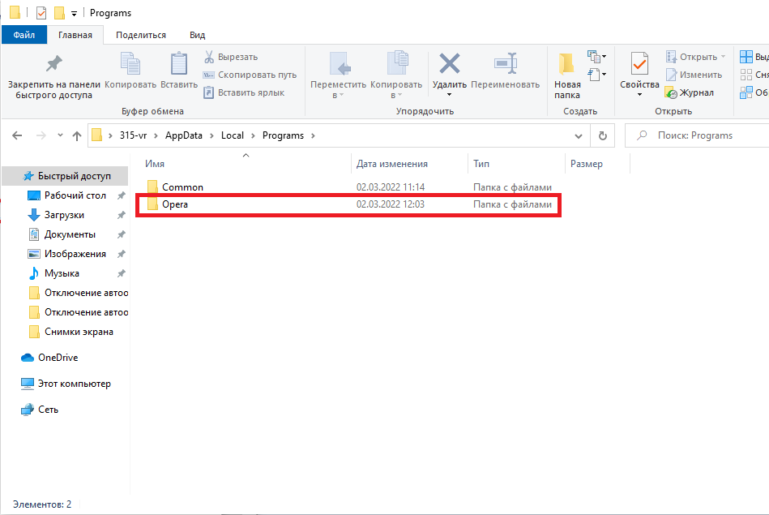

Рисунок 56– Папка Programs

15) В этой папке открыть папку с цифрами и точками (рисунок 57)

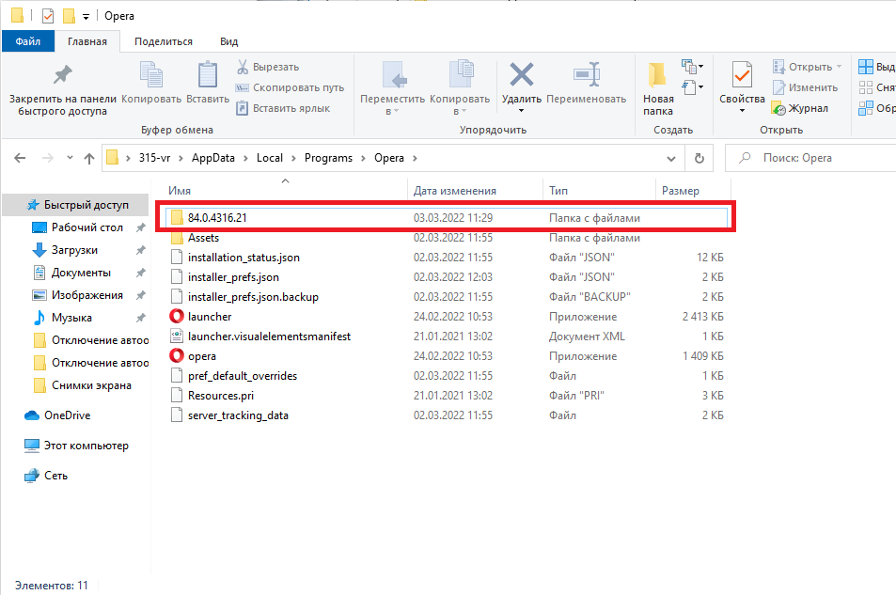

Рисунок 57– Папка Opera

16) Если таких папок несколько – открыть самую последнюю из них по дате изменения. В списке файлов данной папки найти файл «opera_autoupdate» (рисунок 58).

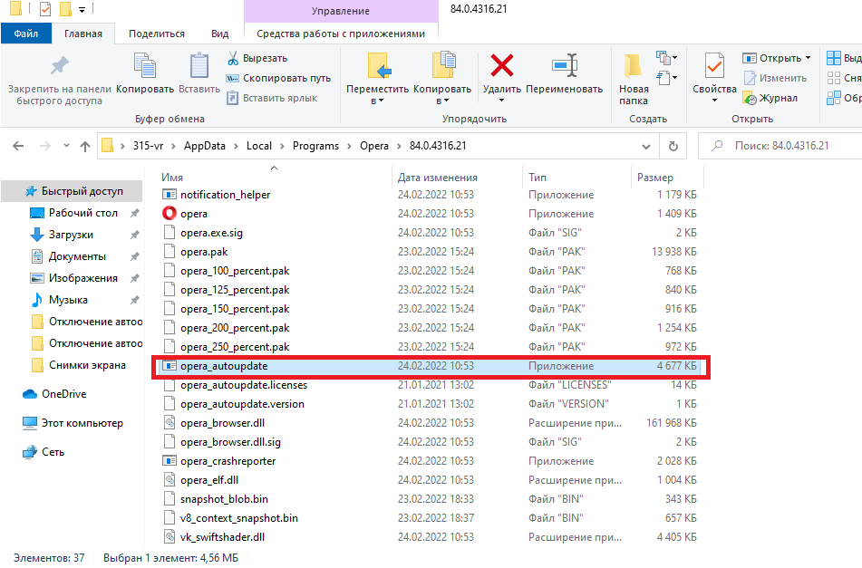

Рисунок 58 – Папка с версией Opera

17) Нажать по этому файлу правой кнопкой мыши и в появившемся списке выбрать кнопку «переименовать» (рисунок 59)

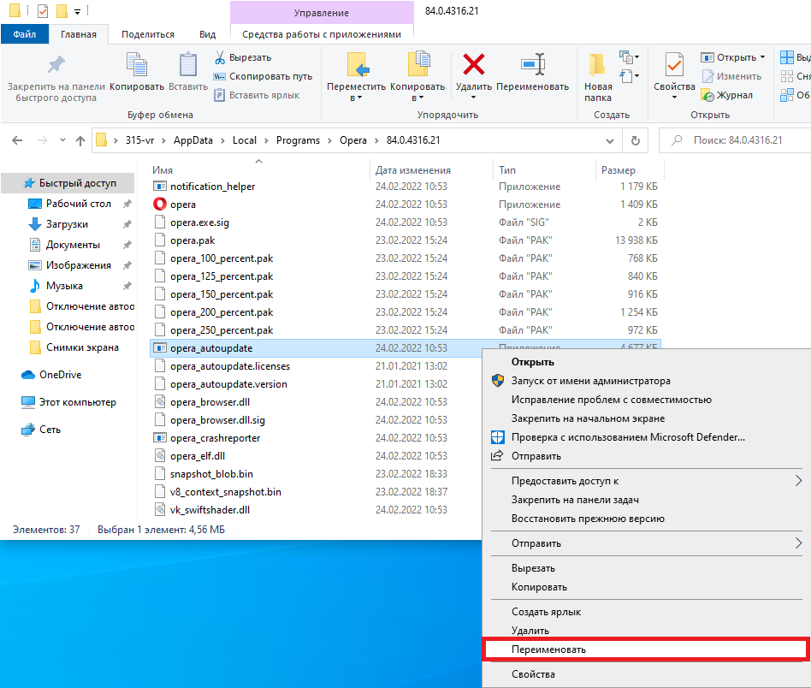

Рисунок 59 – Переименование файла автообновлений Opera

18) И написать в строке файла «opera_autoupdate - 1», после чего нажать Enter (рисунок 60).

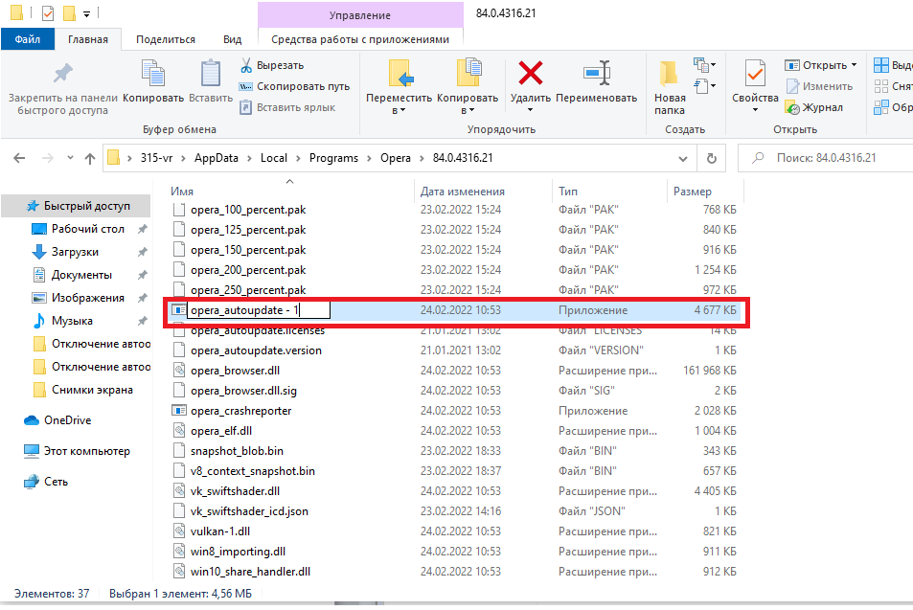

Рисунок 60– Переименование файла автообновлений Opera

19) Отключение автообновлений в программе TeamViewer. Введите в поисковую строку Teamviewer (рисунок 61)

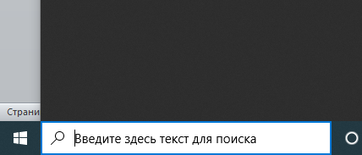

Рисунок 61 – Меню поиска Windows

20) После ввода Teamviewer в лучших соответвиях выбираем приложение Teamviewer (рисунок 62)

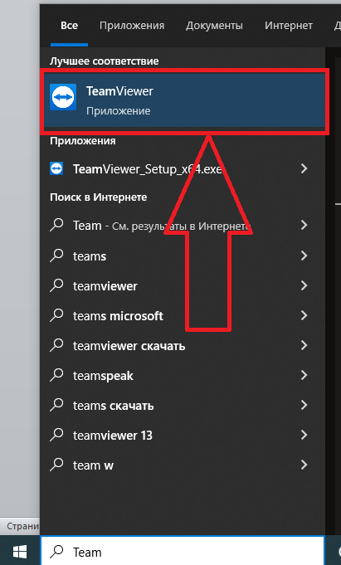

Рисунок 62– Приложение TeamViewer в меню поиска

21) Откроется приложение TeamViewer, в правом верхнем углу окна перейти в настройки (рисунок 63).

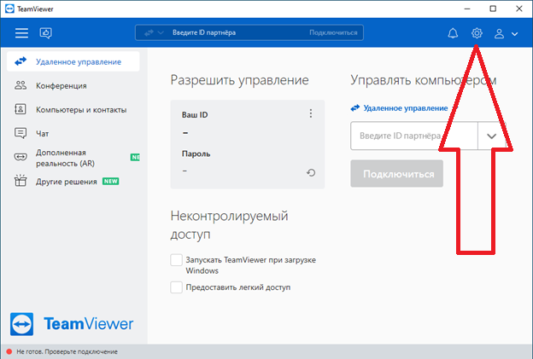

Рисунок 63– Окно приложения TeamViewer

22) В настройках выбираем пункт “Дополнительно” (рисунок 64).

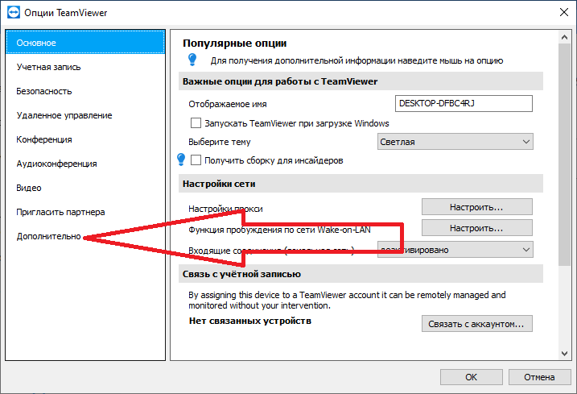

Рисунок 64– Настройки TeamViewer

23) В пункте дополнительно выбираем “Показать дополнительные настройки” (рисунок 65)

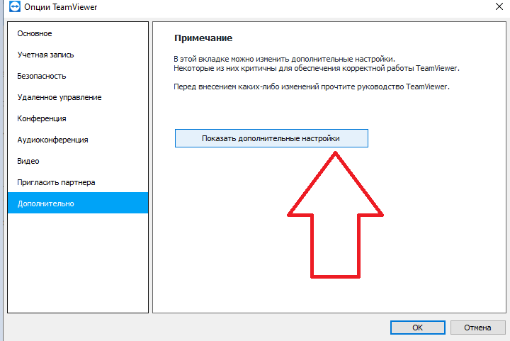

Рисунок 65– Окно дополнительных настроек TeamViewer

24) В окне дополнительных настроек переключить параметры для “Проверить наличие новой версии” и “Автоматически устанавливать новые” на никогда и автоматическое обновление отключено (рисунок 66).

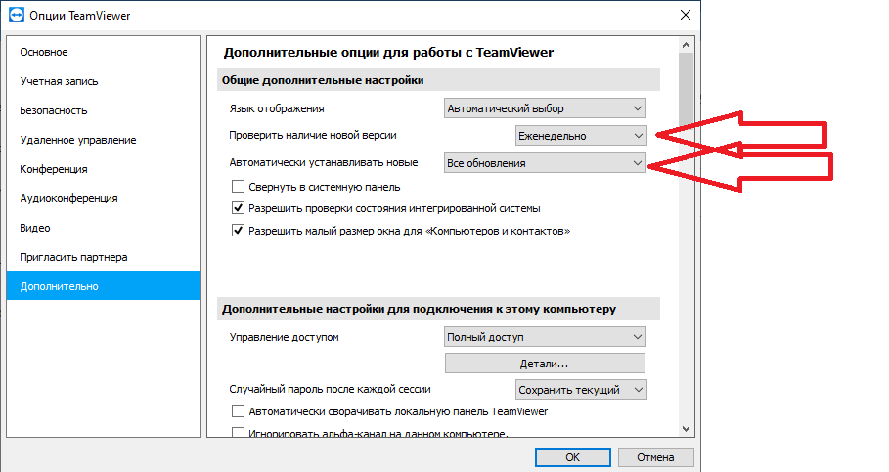

Рисунок 66– Переключение параметров автообновлений

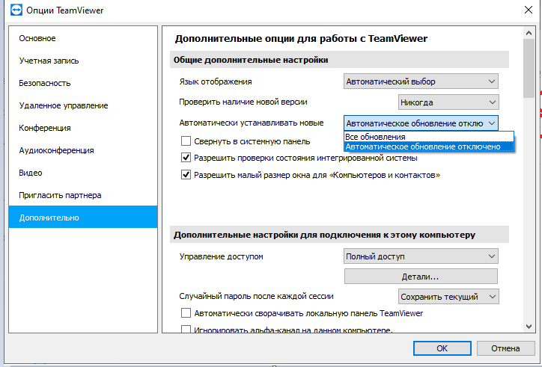

Рисунок 67– Переключение параметров автообновлений

25) После настройки нужно нажать ОК (рисунок 68).

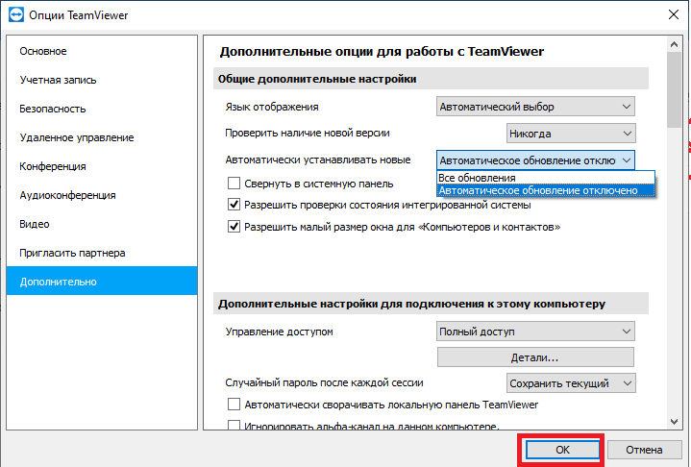

Рисунок 68– Принятие измененных настроек

26) Отключение автообновлений в программе AnyDesk. Введите в поисковую строку AnyDesk (рисунок 69).



Рисунок 69– Меню поиска Windows

27) Поисковая строка windows 10. В поиске выбираем приложение AnyDesk (рисунок 70).

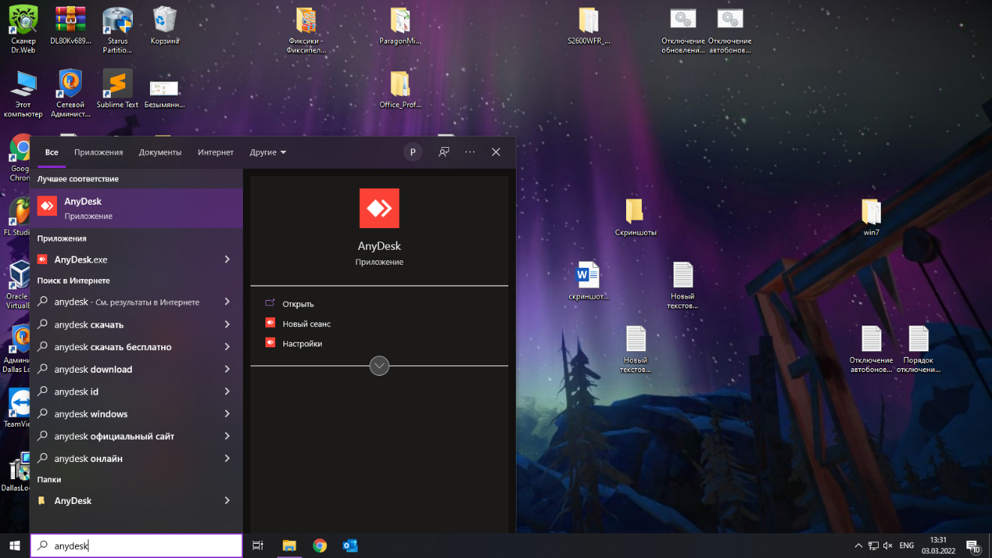

Рисунок 70– Приложение Anydesk

28) В открывшимся окне выбираем четыре палочки (рисунок 71).

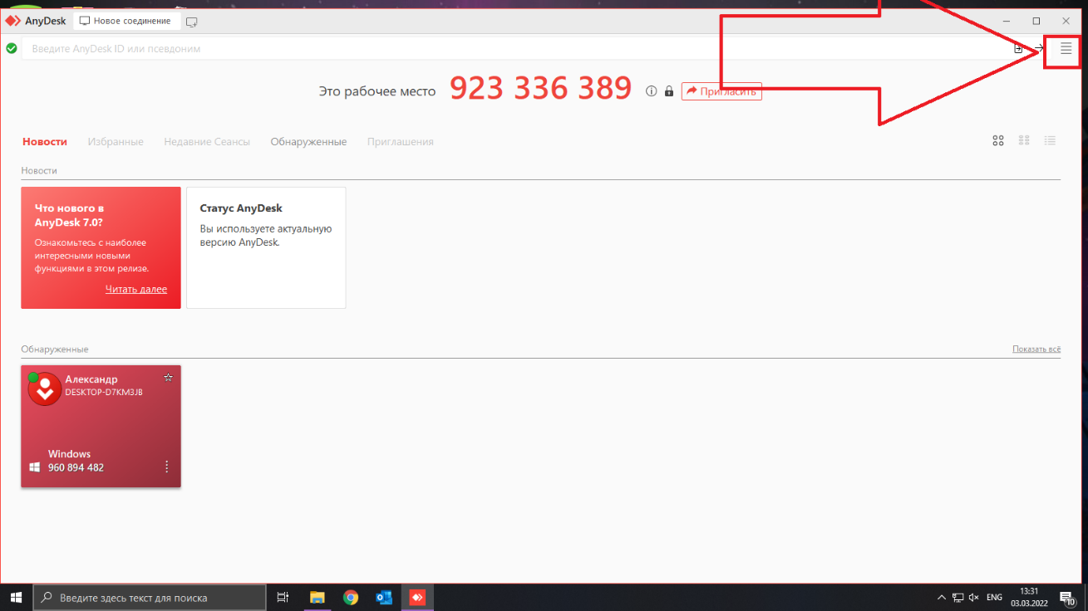

Рисунок 71 – Переход в параметры AnyDesk

29) В списке выбираем “Настройки” (рисунок 72)

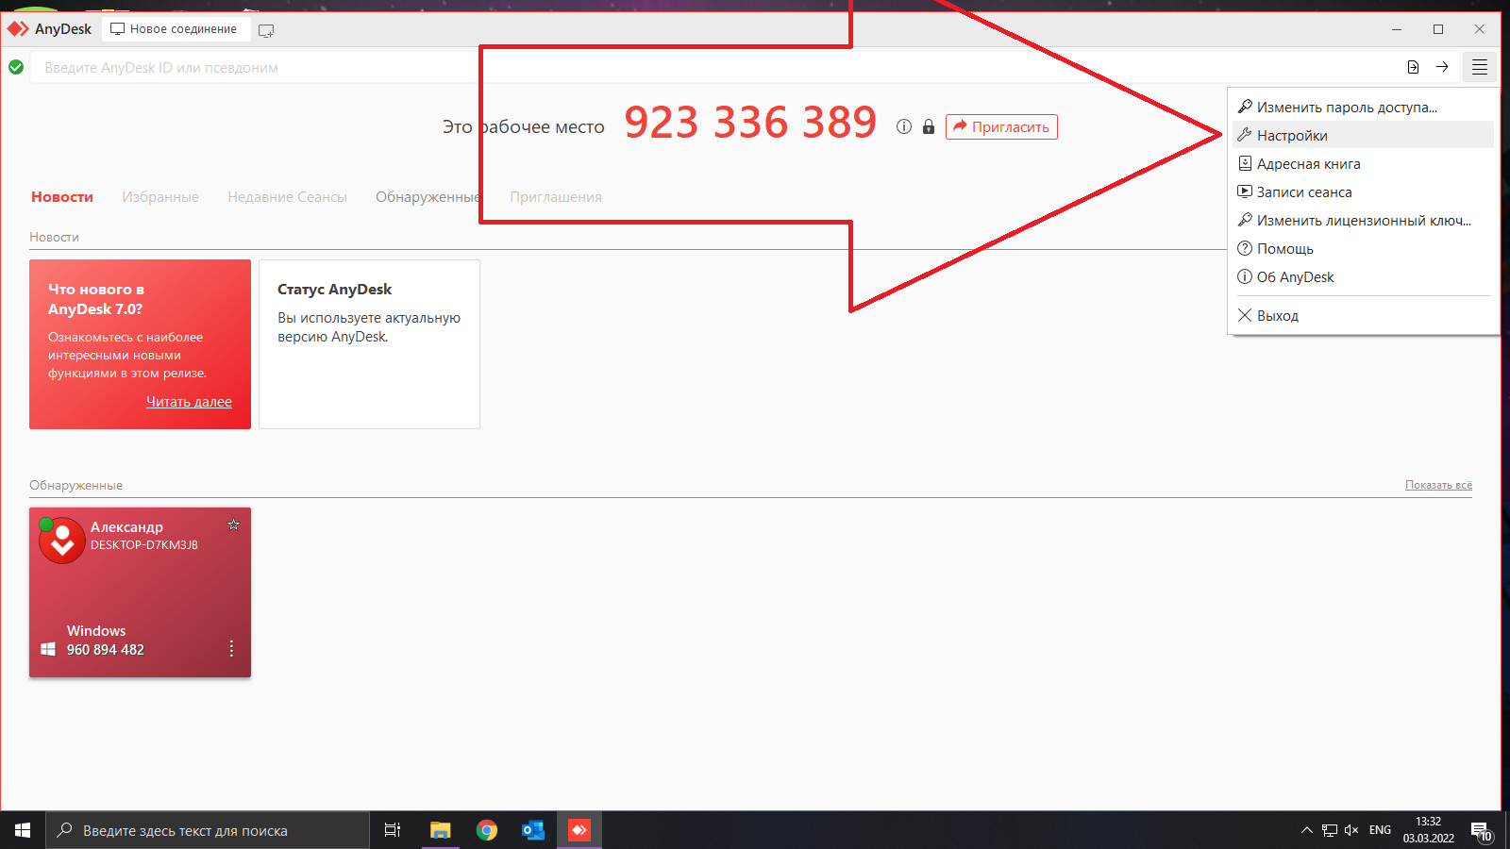

Рисунок 72 – Переход в настройки AnyDesk

30) В списке слева выбираем пункт “Безопасность” (рисунок 73).

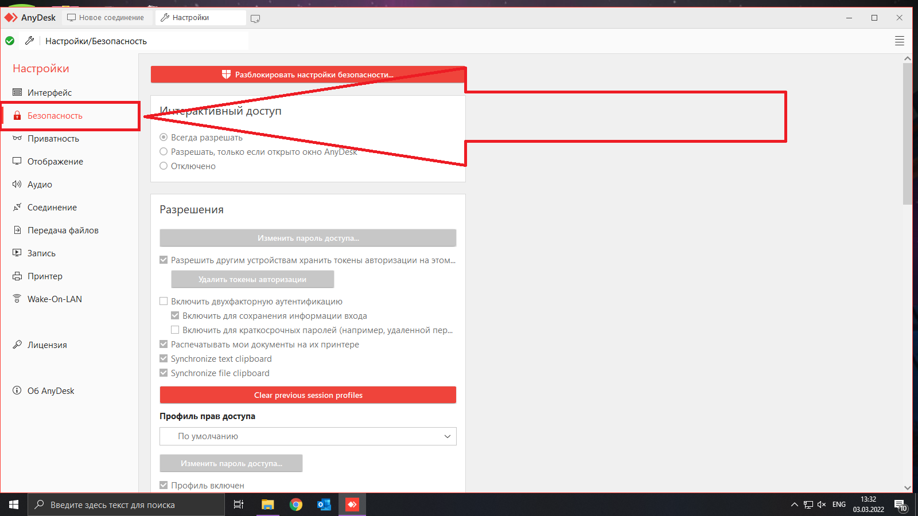

Рисунок 73 – Переход в настройки безопасности AnyDesk

31) В настройках безопасности нажать “Разблокировать настройки безопасности…” (рисунок 74)

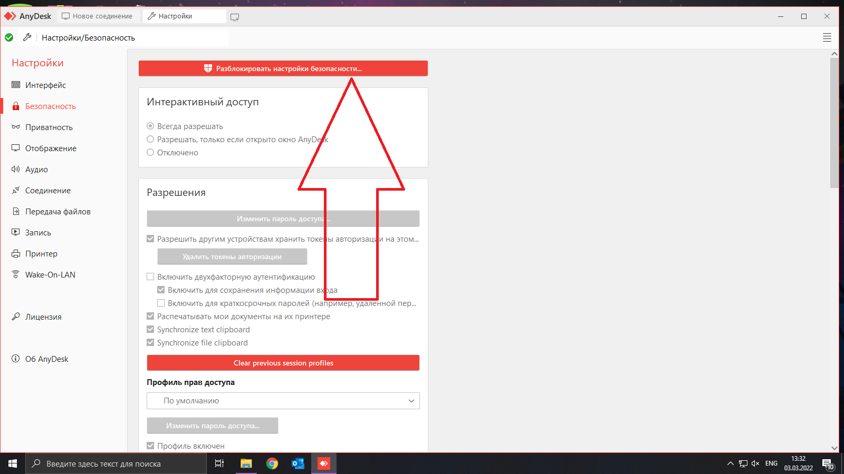

Рисунок 74– Разблокировка настроек безопасности

32) В окне общих настроек пролистываем до пункта “Обновления” (рисунок 75).

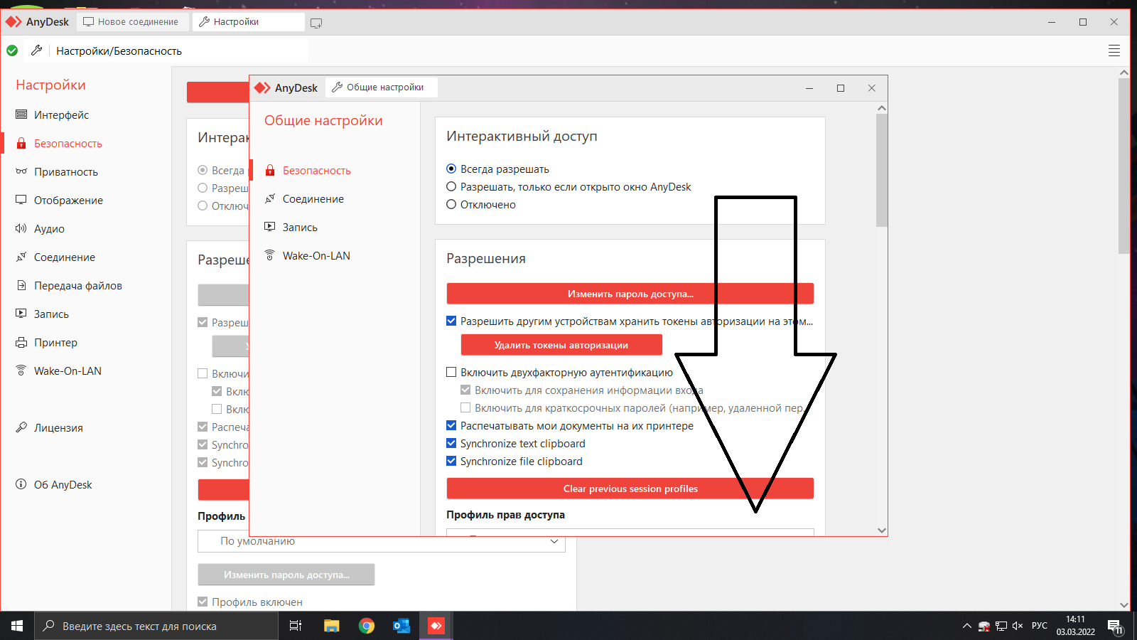

Рисунок 75 – Настройки безопасности

33) Устанавливаем точку на параметре “Отключить автоматическое обновление” (рисунок 76).

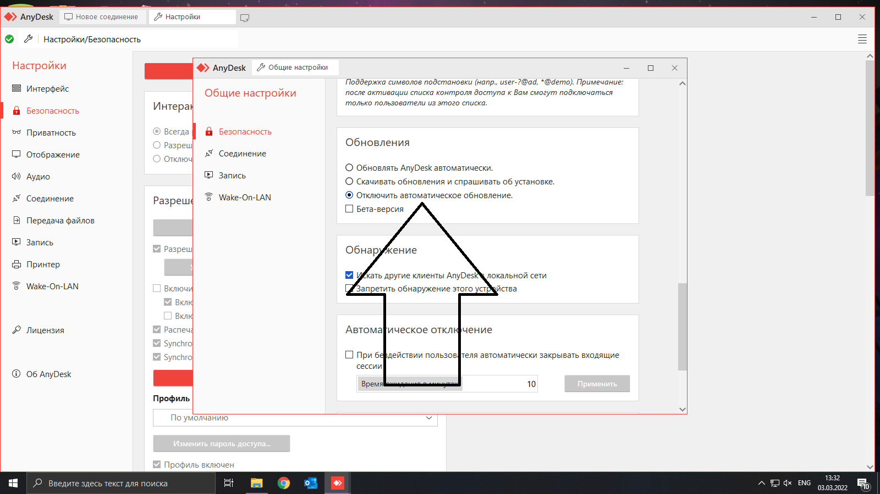

Рисунок 76 – Отключение автооблений AnyDesk

**Раздел 3 Преддипломная практика**

**3.1 Права и обязанности руководителя работ (сетевых и системных администраторов)**

Обязанности:

1. Ведущий консультант обязан соблюдать и исполнять установленные статьями 15, 16, 17, 18 Федерального закона от 27.07.2004 № 79-ФЗ «О государственной гражданской службе Российской Федерации» основные обязанности гражданского служащего, ограничения и запреты, связанные с государственной гражданской службой Российской Федерации, требования к служебному поведению государственного гражданского служащего Российской Федерации, а также ограничения и запреты, требования о предотвращении или об урегулировании конфликта интересов, обязанности, установленные в целях противодействия коррупции федеральными законами.

2. Соблюдать правила и нормы охраны труда, техники безопасности, противопожарной защиты на своем рабочем месте, в помещениях Отдела и Департамента.

3. Разрабатывать предложения по внедрению наиболее эффективных информационных систем для исполнительных органов государственной власти Ивановской области.

4. Обеспечивать внедрение системы электронной цифровой подписи в процессы электронного взаимодействия исполнительных органов государственной власти Ивановской области, органов местного самоуправления Ивановской области с населением и организациями в рамках своих полномочий.

5. Обеспечивать функционирование информационной системы межведомственного электронного взаимодействия Ивановской области в соответствии с законодательством Российской Федерации в области информации, информационных технологий.

6. Организовывать мероприятия по подключению информационных систем к системе межведомственного электронного взаимодействия Ивановской области в соответствии с законодательством.

7. Участвовать в деятельности совещательных и координационных органов по развитию и внедрению информационных технологий и средств связи на территории Ивановской области.

8. Готовить аналитические материалы по стратегическим направлениям развития информатизации Ивановской области.

9. Участвовать в разработке и осуществлении IT-проектов на территории Ивановской области.

10. Осуществлять координацию мероприятий по созданию территориальных информационно-коммуникационных систем на территории области и контроль над их реализацией.

11. Осуществлять работу по созданию, ведению и развитию информационно-коммуникационных систем предоставления государственных и муниципальных услуг (функций) в электронном виде.

12. Разрабатывать технические задания на внедрение новых информационных систем.

13. Изучать информацию о новых возможностях информационных технологий.

Права:

1. Основные права гражданского служащего установлены статьей 14 Федерального закона от 27.07.2004 № 79-ФЗ «О государственной гражданской службе Российской Федерации».

2. Реализация иных прав, предусмотренных федеральными законами и законами Ивановской области, иными правовыми актами Российской Федерации и Ивановской области, связанными с замещаемой должностью гражданской службы, в части вопросов, определенных Регламентом.

**3.2 Планирование работ по организации и эксплуатации объектов сетевой инфраструктуры.**

Сетевая инфраструктура - это набор физических и логических компонентов, которые обеспечивают соединения, безопасность, маршрутизацию, управление, доступ и другие возможности сети.

В инфраструктуру сетевой инфраструктуры входят:

- вычислительное и телекоммуникационное оборудование;

- каналы связи;

- инженерно-техническое оборудование, обеспечивающее работу вычислительных и телекоммуникационных средств;

- программные приложения, реализующие функциональность систем (прикладное программное обеспечение) и обеспечивающие функционирование оборудования (системное программное обеспечение);

· администрация и персонал, осуществляющие эксплуатацию сетейвой инфраструктуры;

· внутренние положения и инструкции, регламентирующие работу персонала с инфраструктурнами системами;

· исходные тексты программных приложений, входящих в сетевую инфраструктуррную (прикладное и системное ПО);

· системная и пользовательская документация программных приложений и аппаратных комплексов и другое.

Современная информационная инфраструктура должна обладать высокой производительностью, надёжностью, гибкостью, масштабируемостью и другими качествами.

Совокупность сетевых программно-технических средств сетевой инфраструктур образует её архитектуру. Для систем, ориентированных, в первую очередь, на получение экономического эффекта, стремятся выбрать архитектуру системы с минимальной совокупной стоимостью владения.

Типы сетевой инфраструктуры, с точки зрения выполняемых ими функций решаемых задач и т.п. обычно связывают с делением организаций на представителей крупного, среднего и малого бизнеса. Данное деление достаточно условно. Основными компонентами организаций, по которым с точки зрения ИТ оно обычно осуществляется, являются доход или объём выполняемых работ за год, выраженные в денежных единицах, а также количество персонала и компьютеров.

Имеется базовый функционал, который подходит большинству организаций. Однако, даже, если предприятия среднего бизнеса используют одни и те же программы, что и предприятия крупного бизнеса, стоимость их внедрения могут значительно отличаться. Как отмечают специалисты, основные отличия между этими типами предприятий зависят от степени их автоматизации, принятой ИТ-стратегии, степени зрелости бизнеса и др.

На этапе планирования:

1. Выбираются аппаратные и программные компоненты из которых создается сетевая инфраструктура.

2. Определяется конкретное местоположение ПК

3. Описывается каким образом будет установлен и сконфигурирован каждый объект.

Сеть очень редко строится с нуля, без влияния уже существующей инфраструктуры.

Реализация сетевой инфраструктуры - это процесс оценки, приобретения и сборки указанных компонентов, а так же их установки, согласно проекту.

Процесс реализации:

· Установка аппаратной инфраструктуры - кабель, коммутатор, ПУ и т.д.

· Установка ОС и По

Существуют 2 элементы сетевой инфраструктуры:

· Физическая

· Логическая

Процесс проектирования рассматривается как синтез этих 2-х процессов.

Физическая инфраструктура:

Топология - схема расположения и соединения всех устройств.

Физическая среда - это кабель и воздух.

Сетевое устройство - Маршрутизатор, коммутатор, концентратор.

Маршрутизатор -- сетевое устройство, на основании информации о топологии сети и определённых правил принимающее решения о пересылке пакетов сетевого уровня (уровень 3 модели OSI) между различными сегментами сети.

Сетевой коммутатор или свитч -- устройство, предназначенное для соединения нескольких узлов компьютерной сети в пределах одного сегмента.

Сетевой концентратор или Хаб - сетевое устройство, предназначенное для объединения нескольких устройств Ethernet в общий сегмент сети. Устройства подключаются при помощи витой пары, коаксиального кабеля или оптоволокна.

Выбираемая физическая инфраструктура часто на прямую зависит от логической инфраструктуры.

Логическая инфраструктура:

Логическая инфраструктура состоит из программных элементов, с помощью которых происходит соединение, управление или защита хостов сети.

Осуществляется связь между ПК через каналы, описанные в физической инфраструктуре.

Содержит следующие абстрактные программные элементы:

-) сетевые протоколы TCP/IP

-) Технологии безопасности IPSec

-) Протоколы сетевой маршрутизации

Затем нужно определить ПО, реализующее абстрактное понятие - Windows 2003 Server

Определения требований при построении сети:

· Создать план сети, который будет использоваться как на этапе реализации, так и последующего обслуживания.

· Для составления правильного плана необходимо учесть все требования от пользователей сети, от владельцев сети, аппаратные и программные компоненты сети.

· Требования пользования сети:

· Типы информации

· Информационные потоки

· Использование ПО

· Учесть использования сетевых служб

Проектирование сетевой безопасности:

· Предусмотреть возможные источники опасности

· Спланировать меры защиты

Реализация сетевой инфраструктуры:

· построение компонентов физической инфраструктуры

· установка ОС и ПО

· конфигурация конкретных сетевых сервисов

**3.3 Организация и оплата труда сетевых и системных администраторов.**

Организация оплаты труда предполагает:

* определение форм и систем оплаты труда работников предприятия;
* разработку критериев и определение размеров доплат за отдельные достижения работников и специалистов предприятия;
* разработку системы должностных окладов служащих и специалистов;
* обоснование показателей и системы премирования сотрудников.

В нашей стране существуют три основных компонента организации оплаты труда:

1) Техническое нормирование труда – процесс установления обоснованных норм труда (норм времени, выработки, обслуживания, времени обслуживания, численности персонала), необходимых для объективной количественной оценки затрат труда на выполнение конкретных работ. Нормы используются при определении расценок, т.е. размеров оплаты труда за единицу работы.

2) Тарифное нормирование труда – система тарифных нормативов. Тарифное нормирование включает:

* тарифное нормирование работников;
* тарифную систему рабочих;
* штатно-окладную систему служащих (перечень должностей, штат, оклады служащих за месяц).

3) Формы и системы оплаты труда – способы использования норм труда и тарифной системы для расчетов заработной платы работников с учетом особенностей их труда. Они основаны на том, что оплата труда работников устанавливается за:

* качество труда;
* количество труда;
* результат труда.

Основные элементы тарифного нормирования заработной платы: тарифные ставки, тарифные сетки, тарифно-квалификационный справочник.

**Тарифная ставка** — выраженный в денежной форме абсолютный размер оплаты труда за единицу рабочего времени (бывают часовые, дневные, месячные).

**Тарифная сетка** — шкала, состоящая из тарифных разрядов и тарифных коэффициентов, которые позволяют определить заработную плату любому работнику. В разных отраслях промышленности действуют различные шкалы.

**Тарифно-квалификационный справочник** — нормативный документ, в соответствии с которым каждому тарифному разряду предъявляются определенные квалификационные требования, т. е. перечисляются все основные виды работ и профессий и необходимые знания для их выполнения.

В настоящее время в зависимости от того, в каких экономических показателях измеряются затраты труда, применяются различные формы оплаты труда.

1. **Сдельная** заработная плата устанавливается в зависимости от количества и качества затраченного труда.
2. **Повременная** заработная плата устанавливается в зависимости от времени работы рабочего и его квалификации. При сдельных системах оплаты труда доход работника определяется умножением расценки на объем произведенной продукции. Расценка — это произведение часовой тарифной ставки, соответствующей разряду сложности выполняемой технологической операции или работы, на норму времени.
3. **Аккордная** оплата труда устанавливается не за каждую производственную операцию, а за весь цикл работ, т. е. за аккордное задание.

В настоящее время в практике фирм общей тенденцией совершенствования систем оплаты и стимулирования труда персонала является применение повременных систем в сочетании с доплатами, премиями за личный вклад работника в увеличение дохода фирмы.

При **простой повременной** системе труд работника оплачивается только в зависимости от продолжительности времени его работы за тот или иной период.

**Контрактная** форма оплаты труда предполагает оплату труда за выполненную работу с указаниями: общее положение, обязанности работника, обязанности фирмы, оплата труда, режим рабочего времени и времени отдыха (не нормированность труда указывается именно здесь), социальное обеспечение, льготы по социальному обслуживанию (путевки и т. п.), ответственность сторон за неисполнение обязательств.

**Комиссионная** оплата труда основана на договоре комиссии, который заключается между комиссионером и комитентом.

На предприятии будет использоваться повременная оплата труда.

**3.4 Специальная часть (по тематике дипломного проекта).**